BỘ CÔNG THƯƠNG
TRƯỜNG ĐẠI HỌC CÔNG NGHIỆP THÀNH PHỐ HỒ CHÍ MINH
Khoa Công Nghệ Thông Tin

TÀI LIỆU ĐẶC TẢ THIẾT KẾ PHẦN MỀM
(SOFTWARE DESIGN SPECIFICATION – SDS)
ĐỀ TÀI: [TÊN ĐỀ TÀI]
NHÓM [..]
Nhóm thực hiện:
- [Họ và tên thành viên 1] (Nhóm trưởng)
- [Họ và tên thành viên 2]
- [Họ và tên thành viên 3]
- [Họ và tên thành viên 4]
- [Họ và tên thành viên 5]
TP. Hồ Chí Minh, tháng 10 năm 2026

LỊCH SỬ THAY ĐỔI TÀI LIỆU
Phiên bản | Ngày | Người thực hiện | Nội dung thay đổi
1.0 | 27/10/2026 | Nhóm [..] | Khởi tạo tài liệu SDS dựa trên SRS và mã nguồn hiện tại (CSDL 33 bảng, 32 entity JPA).
MỤC LỤC
1. GIỚI THIỆU CHUNG 1
1.1. Mục đích 1
1.2. Phạm vi 1
1.3. Các định nghĩa, thuật ngữ, từ viết tắt 1
1.4. Tài liệu tham khảo 1
1.5. Bố cục tài liệu 1
2. TỔNG QUAN THIẾT KẾ HỆ THỐNG 1
2.1. Mục tiêu và ràng buộc thiết kế 1
2.2. Công nghệ sử dụng 1
2.3. Kiến trúc tổng thể 1
2.4. Kiến trúc phân tầng của backend 1
2.5. Chiến lược giả lập dịch vụ bên ngoài 1
3. THIẾT KẾ MODULE 1
3.1. Tổ chức mã nguồn backend 1
3.2. Danh sách module và trách nhiệm 1
3.3. Quan hệ phụ thuộc giữa các module 1
3.4. Quy ước đặt tên 1
3.5. Tổ chức mã nguồn ứng dụng di động 1
4. THIẾT KẾ CƠ SỞ DỮ LIỆU 1
4.1. Tổng quan và quy ước 1
4.2. Sơ đồ quan hệ thực thể (ERD) 1
4.3. Danh sách bảng 1
4.4. Mô tả chi tiết các bảng 1
4.4.1. Nhóm tài khoản, danh mục và khóa học 1
4.4.2. Nhóm giỏ hàng, đơn hàng, thanh toán và khuyến mãi 1
4.4.3. Nhóm học tập 1
4.4.4. Nhóm tương tác, thông báo và banner 1
4.5. Danh mục giá trị liệt kê 1
4.6. Chỉ mục và ràng buộc toàn vẹn 1
5. THIẾT KẾ LỚP 1
5.1. Lớp nền của entity 1
5.2. Thiết kế quan hệ giữa các entity 1
5.3. Thiết kế tầng Service 1
5.4. DTO và mapper 1
5.5. Xử lý ngoại lệ 1
6. THIẾT KẾ API 1
6.1. Quy ước chung 1
6.2. Định dạng phản hồi 1
6.3. Bảng mã lỗi 1
6.4. Danh sách endpoint 1
6.4.1. Xác thực (auth) 1
6.4.2. Hồ sơ người dùng và giảng viên (user) 1
6.4.3. Danh mục, khóa học, banner (catalog, course, promotion) 1
6.4.4. Lưu khóa học, giỏ hàng (interaction, cart) 1
6.4.5. Đơn hàng, thanh toán (order, payment) 1
6.4.6. Học tập (learning) 1
6.4.7. Dự án, Q&A, đánh giá (interaction) 1
6.4.8. Thông báo, tệp (notification, storage) 1
6.4.9. Giảng viên (instructor) 1
6.4.10. Quản trị (admin) 1
6.5. Ví dụ request / response 1
6.5.1. Đăng nhập 1
6.5.2. Tạo đơn hàng 1
6.5.3. Cập nhật tiến độ bài học 1
7. THIẾT KẾ LUỒNG XỬ LÝ 1
7.1. Đăng ký tài khoản và xác thực OTP (UC001) 1
7.2. Đăng nhập và làm mới token (UC002) 1
7.3. Thanh toán và ghi danh (UC010) 1
7.4. Học bài, cập nhật tiến độ và cấp chứng chỉ (UC011) 1
7.5. Yêu cầu hoàn tiền (UC012) 1
7.6. Gửi duyệt và duyệt khóa học (UC019, UC021) 1
7.7. Sơ đồ trạng thái 1
7.8. Thuật toán nghiệp vụ chính 1
7.8.1. Tính tiền đơn hàng 1
7.8.2. Tính tiến độ và cấp chứng chỉ 1
7.8.3. Điều kiện hoàn tiền 1
7.8.4. Tìm kiếm khóa học 1
7.8.5. Cập nhật điểm đánh giá 1
8. THIẾT KẾ BẢO MẬT 1
8.1. Xác thực 1
8.2. Phân quyền 1
8.3. Bảo vệ dữ liệu và nội dung 1
9. THIẾT KẾ GIAO DIỆN ỨNG DỤNG DI ĐỘNG 1
9.1. Cấu trúc điều hướng 1
9.2. Danh sách màn hình 1
9.3. Quy ước giao diện và xử lý phía ứng dụng 1
10. GIAO DỊCH, ĐỒNG THỜI, TÁC VỤ ĐỊNH KỲ VÀ GHI LOG 1
10.1. Quản lý transaction 1
10.2. Xử lý đồng thời 1
10.3. Tác vụ định kỳ 1
10.4. Ghi log 1
11. TRIỂN KHAI VÀ KIỂM THỬ 1
11.1. Môi trường phát triển 1
11.2. Kế hoạch phát triển theo giai đoạn 1
11.3. Chiến lược kiểm thử 1
12. MA TRẬN TRUY VẾT YÊU CẦU 1

1. GIỚI THIỆU CHUNG

1.1. Mục đích
Tài liệu Đặc tả thiết kế phần mềm (Software Design Specification – SDS) mô tả cách hệ thống E-Learning được thiết kế để đáp ứng các yêu cầu đã thống nhất trong tài liệu Đặc tả yêu cầu phần mềm (SRS). Nếu SRS trả lời câu hỏi "hệ thống phải làm gì", thì SDS trả lời câu hỏi "hệ thống được xây dựng như thế nào".
Mục tiêu chính của tài liệu:
- Xác định kiến trúc tổng thể, công nghệ và cách tổ chức mã nguồn của backend và ứng dụng di động.
- Đặc tả chi tiết thiết kế cơ sở dữ liệu, các lớp thực thể (entity), dịch vụ (service) và giao diện lập trình (REST API).
- Mô tả luồng xử lý của các nghiệp vụ quan trọng (đăng ký, đăng nhập, thanh toán, học bài, hoàn tiền, duyệt khóa học) ở mức mã nguồn.
- Làm căn cứ thống nhất cho các thành viên khi lập trình, kiểm thử, tích hợp và bảo trì hệ thống.

1.2. Phạm vi
Tài liệu bao phủ toàn bộ 25 use case (UC001 – UC025) đã đặc tả trong SRS, bao gồm thiết kế cho:
- Backend: REST API viết bằng Spring Boot 4 (Java 21), Spring Data JPA/Hibernate, Spring Security, cơ sở dữ liệu PostgreSQL.
- Ứng dụng di động: React Native (Expo SDK 58, Expo Router) dùng chung cho cả ba vai trò Học viên, Giảng viên và Quản trị viên.
- Tích hợp bên ngoài: cổng thanh toán VNPay/MoMo, lưu trữ tệp Cloudinary/AWS S3, Firebase Cloud Messaging, SMTP. Ở giai đoạn 1, các dịch vụ này được giả lập (mock) sau các interface để có thể thay bằng dịch vụ thật mà không ảnh hưởng tới nghiệp vụ.
Hệ thống được phát triển theo hai giai đoạn: Giai đoạn 1 (MVP) tập trung vào luồng cốt lõi tài khoản → tìm kiếm, xem khóa học → mua khóa học → học bài → khóa học của tôi; Giai đoạn 2 bổ sung các chức năng tương tác, quản lý giảng dạy, quản trị và thống kê (chi tiết ở mục 11.2).

1.3. Các định nghĩa, thuật ngữ, từ viết tắt
Bảng 1.1 – Thuật ngữ và từ viết tắt
STT | Thuật ngữ | Giải thích
1 | SDS | Software Design Specification – Tài liệu đặc tả thiết kế phần mềm
2 | SRS | Software Requirement Specification – Tài liệu đặc tả yêu cầu phần mềm
3 | API / REST | Giao diện lập trình ứng dụng theo kiến trúc REST, trao đổi dữ liệu JSON qua HTTP
4 | DTO | Data Transfer Object – đối tượng chứa dữ liệu vào/ra của API, tách biệt với entity
5 | Entity | Lớp Java ánh xạ tới một bảng CSDL bằng JPA (@Entity)
6 | JPA / Hibernate | Chuẩn ánh xạ đối tượng – quan hệ của Java và thư viện hiện thực của nó
7 | JWT | JSON Web Token – chuỗi ký số dùng làm access token xác thực mỗi request
8 | Refresh token | Chuỗi ngẫu nhiên dùng để xin access token mới khi access token hết hạn
9 | OTP | One Time Password – mã xác thực dùng một lần, hiệu lực 5 phút
10 | IPN | Instant Payment Notification – kết quả giao dịch do cổng thanh toán gọi về hệ thống
11 | Mock (giả lập) | Cài đặt thay thế một dịch vụ bên ngoài để phát triển, kiểm thử khi chưa tích hợp thật
12 | Signed URL | Đường dẫn tệp có chữ ký và thời hạn, chỉ cấp cho người có quyền truy cập
13 | MVP | Minimum Viable Product – phiên bản tối thiểu có thể sử dụng (giai đoạn 1)
14 | UUID | Định danh duy nhất 128-bit, dùng làm khóa chính cho mọi bảng
15 | PK / FK / UK | Primary Key / Foreign Key / Unique Key – khóa chính / khóa ngoại / ràng buộc duy nhất
16 | FCM | Firebase Cloud Messaging – dịch vụ gửi thông báo đẩy

1.4. Tài liệu tham khảo
Bảng 1.2 – Tài liệu tham khảo
STT | Tên tài liệu | Ghi chú
1 | 02_ApplicationDevelopment_QAs_ELearning.docx – Thu thập, làm rõ yêu cầu của ứng dụng | Nội bộ nhóm
2 | 03_SRS_ELearning.docx – Đặc tả yêu cầu phần mềm hệ thống E-Learning | Nội bộ nhóm
3 | documents/database/e-learning.sql – Script tạo cơ sở dữ liệu | Mã nguồn
4 | IEEE Std 1016-2009. IEEE Standard for Information Technology – Systems Design – Software Design Descriptions | Chuẩn tham chiếu cấu trúc SDS
5 | Object Management Group, 2017. Unified Modeling Language (UML) Specification, Version 2.5.1
6 | Tài liệu chính thức Spring Boot, Spring Data JPA, Spring Security, Expo và React Native | Theo phiên bản trong pom.xml, package.json

1.5. Bố cục tài liệu
Tài liệu được tổ chức theo các góc nhìn thiết kế của chuẩn IEEE 1016:
- Chương 2 – Tổng quan thiết kế và kiến trúc hệ thống.
- Chương 3 – Thiết kế module và tổ chức mã nguồn.
- Chương 4 – Thiết kế cơ sở dữ liệu.
- Chương 5 – Thiết kế lớp (entity, service, DTO, xử lý ngoại lệ).
- Chương 6 – Thiết kế API.
- Chương 7 – Thiết kế luồng xử lý (sequence diagram, state diagram).
- Chương 8 – Thiết kế bảo mật.
- Chương 9 – Thiết kế giao diện ứng dụng di động.
- Chương 10 – Giao dịch, xử lý đồng thời, tác vụ định kỳ và ghi log.
- Chương 11 – Triển khai và kiểm thử.
- Chương 12 – Ma trận truy vết yêu cầu.

2. TỔNG QUAN THIẾT KẾ HỆ THỐNG

2.1. Mục tiêu và ràng buộc thiết kế
Các quyết định thiết kế được đưa ra để đáp ứng trực tiếp các yêu cầu phi chức năng trong SRS:
Bảng 2.1 – Ánh xạ yêu cầu phi chức năng sang quyết định thiết kế
Yêu cầu phi chức năng | Quyết định thiết kế
Hiệu năng: 95% request ≤ 2 giây với 1000 người dùng đồng thời | API phi trạng thái (stateless) với JWT; phân trang mọi danh sách; chỉ mục trên các cột lọc/tìm kiếm; các trường đếm (student_count, avg_rating, ...) được lưu sẵn thay vì tính lại mỗi lần đọc; quan hệ JPA mặc định LAZY.
Bảo mật: BCrypt, JWT hợp lệ, OTP 5 phút dùng một lần, link tài liệu có thời hạn | Spring Security + JWT filter; refresh token lưu dạng băm SHA-256; OTP lưu băm trong OtpStore có TTL; video/tài liệu truy cập qua signed URL (chương 8).
Toàn vẹn dữ liệu: thanh toán, ghi danh, hoàn tiền trong transaction | Logic nhiều bước đặt trong Service có @Transactional; ràng buộc CHECK/UNIQUE/FK ở CSDL làm lớp bảo vệ cuối; xử lý IPN idempotent (chương 10).
Khả năng mở rộng: module độc lập | Mã nguồn chia theo module nghiệp vụ (package-by-feature); dịch vụ bên ngoài nằm sau interface, chọn cài đặt bằng cấu hình.
Khả năng bảo trì: Controller – Service – Repository, coverage tầng Service ≥ 70% | Mỗi module có các gói controller / service / repository / entity / dto; Service không phụ thuộc HTTP nên dễ viết unit test với Mockito.
Tính khả dụng: lỗi được ghi log và trả về định dạng thống nhất | Mọi response bọc trong ApiResponse; GlobalExceptionHandler chuyển ngoại lệ thành mã lỗi chuẩn (mục 6.3).
Tương thích: Android 8.0+, iOS 13+ | Ứng dụng dùng Expo/React Native, giao diện co giãn theo kích thước màn hình (chương 9).
Các ràng buộc và giả định:
- Một ứng dụng di động duy nhất phục vụ cả ba vai trò; màn hình hiển thị theo vai trò của tài khoản sau khi đăng nhập.
- Schema CSDL được quản lý bằng script SQL (e-learning.sql); Hibernate chỉ chạy ở chế độ validate, không tự sinh hay sửa bảng.
- Giai đoạn 1 chưa có tài khoản thật của cổng thanh toán, kho lưu trữ, Firebase, SMTP nên các dịch vụ này dùng bản giả lập.
- Đơn vị tiền tệ là VND; thời gian lưu theo UTC (TIMESTAMPTZ) và hiển thị theo múi giờ thiết bị.

2.2. Công nghệ sử dụng
Bảng 2.2 – Công nghệ và phiên bản
Thành phần | Công nghệ | Ghi chú
Ngôn ngữ backend | Java 21
Framework backend | Spring Boot 4.1.2 (spring-boot-starter-webmvc) | REST API
Truy cập dữ liệu | Spring Data JPA, Hibernate | ddl-auto = validate
Bảo mật | Spring Security, jjwt 0.12.6, BCrypt | JWT HS256
Kiểm tra dữ liệu vào | Jakarta Bean Validation (spring-boot-starter-validation) | @NotBlank, @Email, @Size...
Tiện ích | Lombok | @Getter, @Setter, @SuperBuilder
Cơ sở dữ liệu | PostgreSQL 13+ (phát triển trên 16) | UUID, TIMESTAMPTZ, NUMERIC
OTP tạm thời | Redis (giai đoạn 2) / bộ nhớ trong (giai đoạn 1) | TTL 5 phút
Ứng dụng di động | React Native 0.88, React 19, Expo SDK 58, Expo Router | TypeScript
Thư viện di động | expo-secure-store, expo-video, expo-web-browser, expo-notifications | Lưu token, phát video, mở trang thanh toán, push
Thanh toán | VNPay / MoMo (giai đoạn 1: MockPaymentGateway) | IPN
Lưu trữ tệp | Cloudinary / AWS S3 (giai đoạn 1: lưu cục bộ) | Signed URL
Thông báo đẩy | Firebase Cloud Messaging (giai đoạn 1: ghi log)
Công cụ | IntelliJ IDEA, VS Code, Android Studio, Git, Postman, pgAdmin/DataGrip

2.3. Kiến trúc tổng thể
Hệ thống theo mô hình client – server ba lớp: ứng dụng di động (client) giao tiếp với backend qua REST API (HTTPS, JSON); backend là nơi duy nhất truy cập CSDL và các dịch vụ bên ngoài. Riêng các thao tác nặng về băng thông (phát video, tải tài liệu, thanh toán) được ứng dụng thực hiện trực tiếp với dịch vụ tương ứng thông qua đường dẫn do backend cấp (signed URL, payment URL).
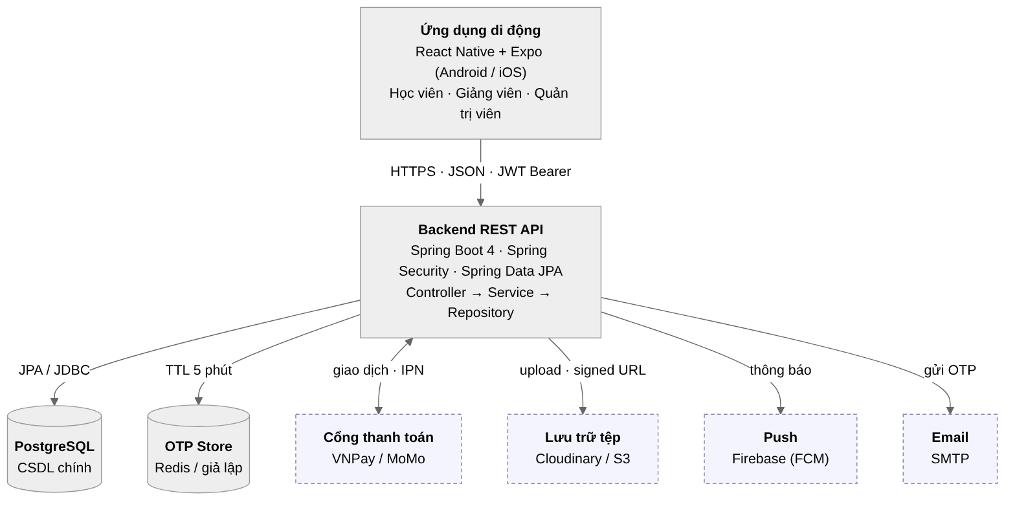
Hình 2.1 – Kiến trúc tổng thể hệ thống E-Learning

2.4. Kiến trúc phân tầng của backend
Backend tuân theo mô hình phân tầng Controller – Service – Repository như yêu cầu trong SRS. Mỗi tầng chỉ gọi tầng ngay bên dưới; các thành phần dùng chung (định dạng response, ngoại lệ) nằm ở gói common.
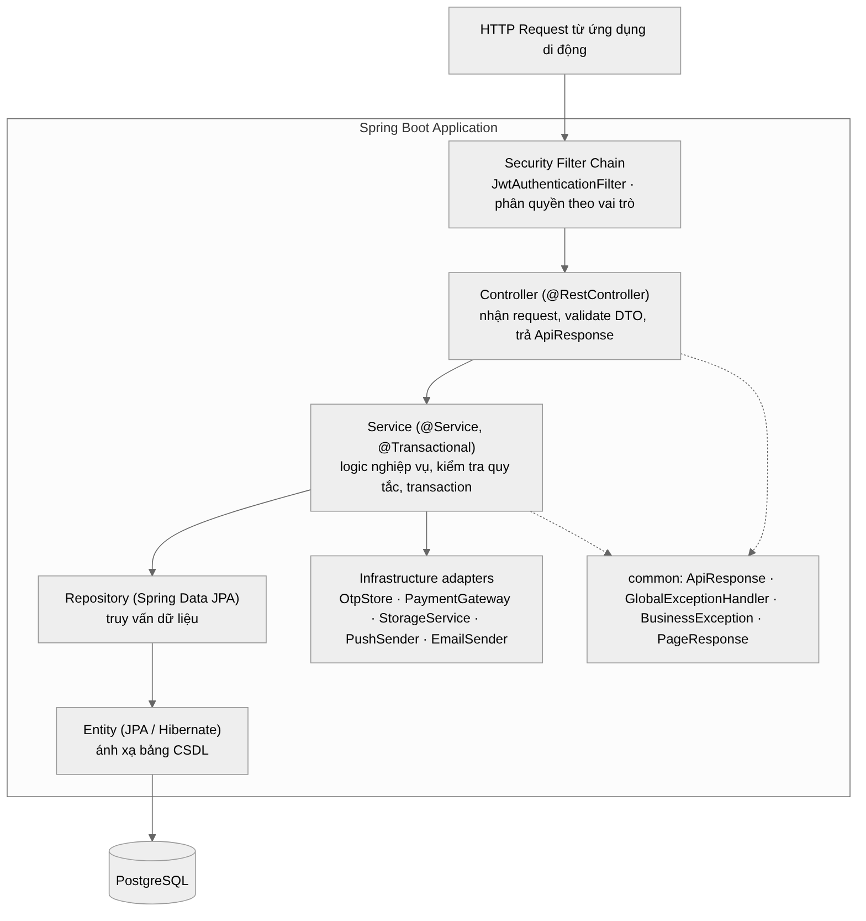
Hình 2.2 – Kiến trúc phân tầng của backend
Bảng 2.3 – Trách nhiệm của từng tầng
Tầng | Trách nhiệm | Không được làm
Security Filter | Đọc header Authorization, xác thực JWT, nạp thông tin người dùng vào SecurityContext; chặn request không đủ quyền. | Chứa logic nghiệp vụ.
Controller | Nhận request, kiểm tra dữ liệu vào (@Valid), lấy người dùng hiện tại, gọi Service, bọc kết quả vào ApiResponse. | Truy cập Repository trực tiếp; trả entity ra ngoài.
Service | Thực thi quy tắc nghiệp vụ, quản lý transaction, phối hợp nhiều Repository và adapter, chuyển entity ↔ DTO. | Phụ thuộc vào HttpServletRequest/Response.
Repository | Truy vấn dữ liệu bằng Spring Data JPA (phương thức dẫn xuất, @Query, Specification). | Chứa logic nghiệp vụ.
Entity | Ánh xạ bảng CSDL, quan hệ giữa các bảng. | Được serialize trực tiếp ra JSON.
Adapter hạ tầng | Giao tiếp với hệ thống ngoài qua interface (OtpStore, PaymentGateway, StorageService, PushSender, EmailSender). | Bị Service gọi bằng lớp cài đặt cụ thể.

2.5. Chiến lược giả lập dịch vụ bên ngoài
Mỗi dịch vụ bên ngoài được trừu tượng hóa bằng một interface. Lớp cài đặt được chọn bằng thuộc tính cấu hình app.*.mode thông qua @ConditionalOnProperty, nhờ đó chuyển từ giả lập sang dịch vụ thật chỉ cần thêm lớp cài đặt mới và đổi cấu hình, không sửa Service.
Bảng 2.4 – Interface hạ tầng và cài đặt theo giai đoạn
Interface | Giai đoạn 1 (mock) | Giai đoạn 2 (thật) | Cấu hình
OtpStore | InMemoryOtpStore: ConcurrentHashMap, tự xóa khi hết TTL | RedisOtpStore (SET … EX 300) | app.otp.mode
EmailSender | LoggingEmailSender: ghi mã OTP ra log | SmtpEmailSender (spring-boot-starter-mail) | app.otp.mode
PaymentGateway | MockPaymentGateway: paymentUrl trỏ tới trang giả lập của backend, có nút "Thành công"/"Thất bại" sinh IPN có chữ ký HMAC | VnPayPaymentGateway, MomoPaymentGateway | app.payment.mode
StorageService | LocalStorageService: lưu tệp trong thư mục uploads/, signed URL = HMAC + thời hạn | CloudinaryStorageService / S3StorageService | app.storage.mode
PushSender | LoggingPushSender: ghi log nội dung thông báo | FcmPushSender (Firebase Admin SDK) | app.notification.mode

3. THIẾT KẾ MODULE

3.1. Tổ chức mã nguồn backend
Mã nguồn backend được tổ chức theo module nghiệp vụ (package-by-feature). Mỗi module là một gói con của iuh.fit.elearning và tự chứa đủ các tầng của mình; bên trong mỗi module vẫn tuân theo phân tầng Controller – Service – Repository.
backend/e-learning/src/main/java/iuh/fit/elearning/
├── ELearningApplication.java
├── common/ # dùng chung cho mọi module
│ ├── entity/ # BaseEntity, AuditableEntity
│ ├── response/ # ApiResponse, PageResponse
│ ├── exception/ # BusinessException, ErrorCode, GlobalExceptionHandler
│ └── util/ # SlugUtils, CodeGenerator, ...
├── config/ # SecurityConfig, JwtProperties, SchedulingConfig, ...
├── auth/ # đăng ký, OTP, đăng nhập, refresh token, đăng xuất
├── user/ # User, InstructorProfile, RefreshToken
├── catalog/ # Category, Topic
├── course/ # Course, Section, Lesson, CourseBenefit, CourseDocument, CourseProject
├── cart/ # Cart, CartItem
├── order/ # Order, OrderItem
├── payment/ # Payment + PaymentGateway
├── promotion/ # Coupon, CouponUsage, Banner
├── learning/ # Enrollment, LessonProgress, Certificate, RefundRequest
├── interaction/ # SavedCourse, CourseLike, Follow, Review, QaPost, QaComment, ...
├── notification/ # Notification + PushSender
├── storage/ # StorageService (upload, signed URL)
└── statistics/ # truy vấn thống kê, xuất báo cáo

<module>/
├── controller/ # @RestController
├── service/ # interface + impl, @Transactional
├── repository/ # Spring Data JPA
├── entity/ # @Entity
│ └── enums/ # enum nghiệp vụ
├── dto/
│ ├── request/ # dữ liệu vào, có @Valid
│ └── response/ # dữ liệu ra
└── mapper/ # chuyển entity ↔ DTO

3.2. Danh sách module và trách nhiệm
Bảng 3.1 – Danh sách module
Module | Trách nhiệm | Entity chính | Use case
auth | Đăng ký, xác thực OTP, đăng nhập, cấp/làm mới/thu hồi token, quên mật khẩu | (dùng của user) | UC001–UC003
user | Hồ sơ cá nhân, hồ sơ giảng viên, quản lý người dùng (khóa, phân quyền) | User, InstructorProfile, RefreshToken | UC007, UC018, UC023
catalog | Danh mục, chủ đề nổi bật | Category, Topic | UC005, UC022
course | Tìm kiếm, chi tiết khóa học; giảng viên quản lý khóa học; admin duyệt khóa học | Course, Section, Lesson, CourseBenefit, CourseDocument, CourseProject | UC004, UC006, UC019, UC021
cart | Giỏ hàng | Cart, CartItem | UC009
order | Tạo đơn hàng, tính tiền, hết hạn đơn | Order, OrderItem | UC010
payment | Tạo giao dịch, xử lý IPN, hoàn tiền qua cổng thanh toán | Payment | UC010, UC012
promotion | Mã giảm giá, banner | Coupon, CouponUsage, Banner | UC010, UC024
learning | Ghi danh, phát bài học, tiến độ, chứng chỉ, hoàn tiền, khóa học của tôi | Enrollment, LessonProgress, Certificate, RefundRequest | UC011, UC012
interaction | Lưu khóa học, thích, theo dõi, đánh giá, Q&A, nộp dự án | SavedCourse, CourseLike, Follow, Review, QaPost, QaComment, QaPostLike, ProjectSubmission | UC008, UC013–UC016, UC020
notification | Tạo, gửi, đọc thông báo | Notification | UC017
storage | Upload tệp, sinh signed URL | — | UC013, UC018, UC019
statistics | Thống kê doanh thu, học viên, khóa học, giảng viên; xuất Excel/PDF | — (truy vấn tổng hợp) | UC025
Chức năng quản trị (UC021 – UC024) không tách thành module riêng; mỗi chức năng nằm trong module nghiệp vụ tương ứng và được bảo vệ bằng quyền ADMIN ở controller (/api/v1/admin/**). Tương tự, chức năng của giảng viên nằm dưới /api/v1/instructor/**.

3.3. Quan hệ phụ thuộc giữa các module
Sơ đồ dưới đây thể hiện chiều gọi giữa các module nghiệp vụ (màu xanh dương) và các module dữ liệu nền tảng (màu xanh lá). Mọi module đều có thể dùng common, config, notification và storage, nên các phụ thuộc này không được vẽ để sơ đồ gọn.
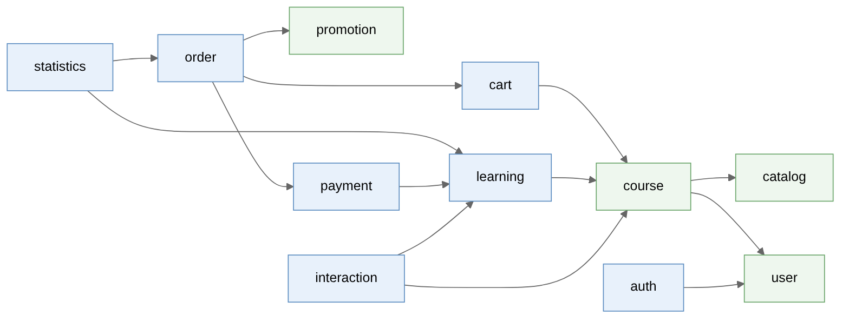
Hình 3.1 – Quan hệ phụ thuộc giữa các module
Quy tắc phụ thuộc:
- Phụ thuộc một chiều, không có vòng lặp: module ở trên được gọi Service của module bên dưới, không gọi ngược lại.
- Một module chỉ truy cập Repository của chính nó; dữ liệu của module khác lấy qua Service công khai của module đó.
- Thông báo được phát ra bằng cách gọi NotificationService sau khi transaction nghiệp vụ hoàn tất (dùng @TransactionalEventListener(phase = AFTER_COMMIT)), để lỗi gửi push không làm hỏng giao dịch chính.

3.4. Quy ước đặt tên
Bảng 3.2 – Quy ước đặt tên lớp
Loại | Quy ước | Ví dụ
Entity | Danh từ số ít, PascalCase | Course, LessonProgress
Enum | <Entity><Thuộc tính> | CourseStatus, EnrollmentStatus
Repository | <Entity>Repository | CourseRepository
Service | <Nghiệp vụ>Service + <Nghiệp vụ>ServiceImpl | CourseService, CourseServiceImpl
Controller | <Nghiệp vụ>Controller; tiền tố Instructor/Admin cho khu vực riêng | CourseController, InstructorCourseController, AdminCourseController
DTO vào | <Hành động><Đối tượng>Request | CreateCourseRequest, LoginRequest
DTO ra | <Đối tượng>[Summary|Detail]Response | CourseSummaryResponse, CourseDetailResponse
Mapper | <Entity>Mapper (lớp @Component viết tay) | CourseMapper
Bảng / cột CSDL | snake_case, tên bảng số nhiều | lesson_progress, order_index
Endpoint | kebab-case, danh từ số nhiều | /api/v1/saved-courses, /api/v1/qa-posts

3.5. Tổ chức mã nguồn ứng dụng di động
Ứng dụng di động dùng Expo Router: mọi tệp trong src/app/ là một màn hình, các thư mục trong ngoặc tròn là nhóm route không xuất hiện trên URL. Mã không phải màn hình đặt ngoài src/app/.
frontend/e-learning/src/
├── app/ # màn hình (Expo Router) – chi tiết ở chương 9
│ ├── _layout.tsx # Root Stack + AuthProvider
│ ├── (auth)/ # đăng nhập, đăng ký, OTP, quên mật khẩu
│ ├── (tabs)/ # Home, Search, My Courses, Profile
│ ├── course/[id].tsx learn/[courseId].tsx cart.tsx checkout.tsx ...
│ ├── teaching/ # khu vực giảng viên
│ └── admin/ # khu vực quản trị
├── api/ # client.ts (gắn JWT, tự refresh), auth.ts, courses.ts, orders.ts ...
├── components/ # ui/ (nút, thẻ, ô nhập), course/, learning/ ...
├── contexts/ # AuthContext (người dùng hiện tại, vai trò)
├── hooks/ # useAuth, useCourses, usePagination ...
├── types/ # kiểu TypeScript tương ứng DTO của backend
├── constants/ # theme.ts, config.ts (API_BASE_URL)
└── utils/ # định dạng tiền, thời lượng, ngày giờ

4. THIẾT KẾ CƠ SỞ DỮ LIỆU

4.1. Tổng quan và quy ước
Cơ sở dữ liệu sử dụng PostgreSQL, gồm 33 bảng và 283 cột, được tạo bằng script documents/database/e-learning.sql. Dữ liệu mẫu phục vụ phát triển nằm trong e-learning-seed.sql. Thiết kế dựa trên biểu đồ lớp Entity của SRS (Hình 4.1 trong SRS) và bổ sung các bảng cần thiết cho cài đặt (lượt thích, yêu cầu hoàn tiền, ...).
Bảng 4.1 – Quy ước thiết kế cơ sở dữ liệu
Hạng mục | Quy ước | Kiểu Java tương ứng
Khóa chính | UUID, mặc định gen_random_uuid() | java.util.UUID (@GeneratedValue UUID)
Tên bảng / cột | snake_case; bảng số nhiều | Ánh xạ tự động bởi naming strategy của Spring Boot
Giá trị liệt kê | VARCHAR + ràng buộc CHECK (không dùng ENUM của PostgreSQL) | enum Java + @Enumerated(EnumType.STRING)
Thời gian | TIMESTAMPTZ (lưu UTC) | java.time.Instant
Tiền tệ | NUMERIC(12,2) | java.math.BigDecimal
Điểm đánh giá / phần trăm | NUMERIC(3,2) / NUMERIC(5,2) | java.math.BigDecimal
Cờ đúng/sai | BOOLEAN, tên cột bắt đầu bằng is_ | Boolean (tên thuộc tính không có tiền tố is)
Dấu thời gian | created_at (mọi bảng), updated_at (bảng được sửa) | BaseEntity, AuditableEntity
Xóa dữ liệu | Xóa mềm bằng deleted_at với users, qa_posts, qa_comments; các bảng khác xóa cứng có CASCADE/RESTRICT
Quan hệ nhiều-nhiều | Bảng trung gian có khóa chính ghép (course_topics) hoặc id + UNIQUE | @ManyToMany / entity riêng
Nguyên tắc chọn hành vi khóa ngoại:
- RESTRICT khi xóa bản ghi cha sẽ làm mất dữ liệu nghiệp vụ quan trọng: courses → users (giảng viên), courses → categories, enrollments/order_items → courses. Điều này hiện thực quy tắc "không được xóa khóa học đã có học viên" và "không được xóa danh mục còn khóa học".
- CASCADE cho dữ liệu phụ thuộc hoàn toàn vào cha: chương, bài học, tài liệu của khóa học; mục giỏ hàng; tiến độ bài học; bình luận Q&A.
- SET NULL cho tham chiếu tùy chọn: orders.coupon_id, enrollments.order_item_id, refund_requests.payment_id.

4.2. Sơ đồ quan hệ thực thể (ERD)
Do số lượng bảng lớn, ERD được chia thành bốn nhóm nghiệp vụ. Mỗi bảng chỉ hiển thị khóa và các cột chính; bảng thuộc nhóm khác chỉ hiển thị khóa chính để thể hiện liên kết. Danh sách cột đầy đủ ở mục 4.4.
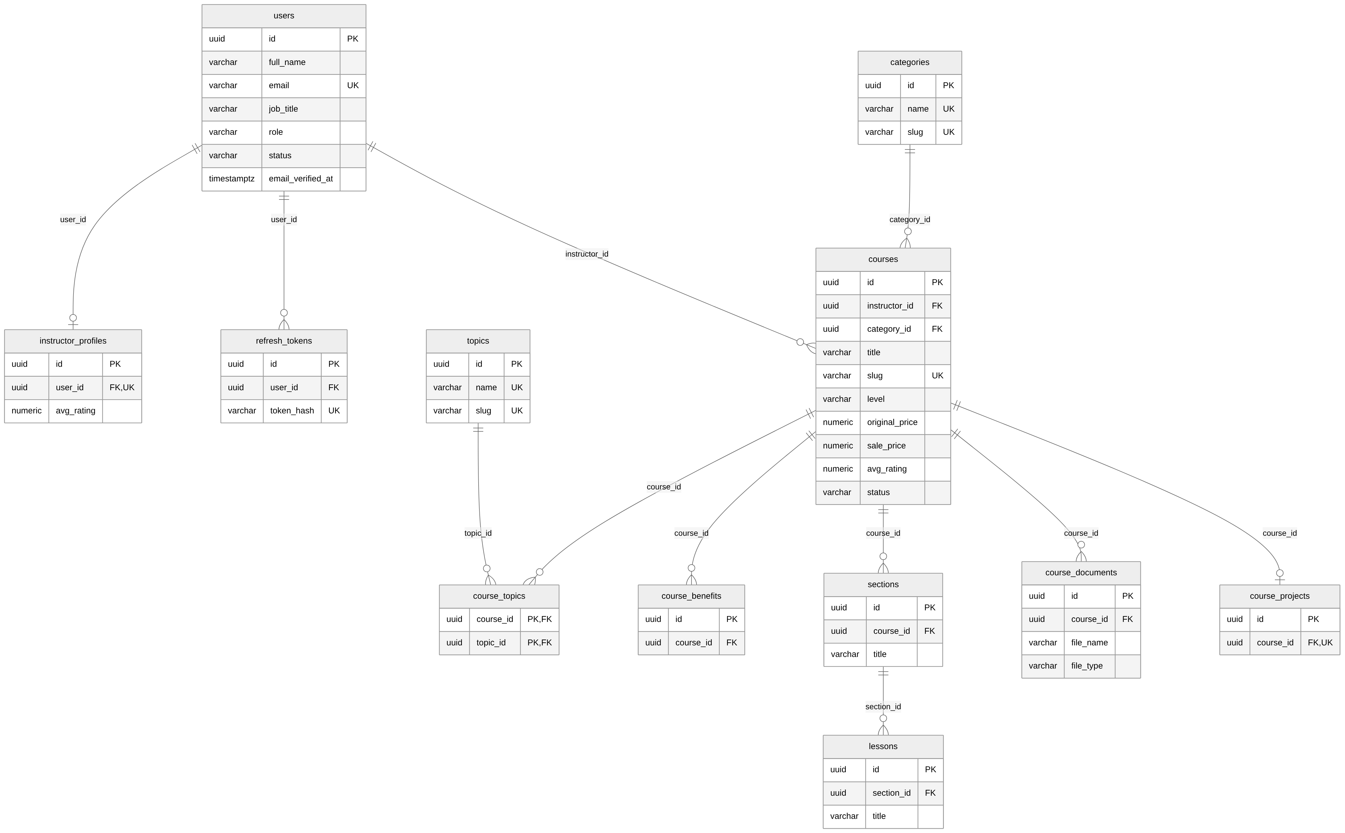
Hình 4.1 – ERD nhóm tài khoản, danh mục và khóa học
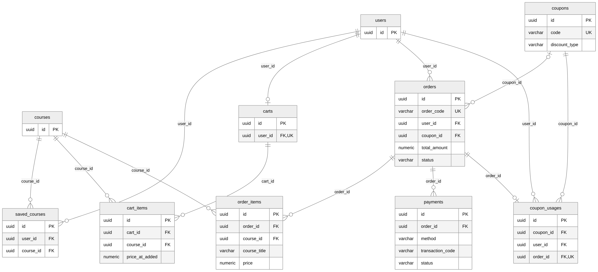
Hình 4.2 – ERD nhóm giỏ hàng, đơn hàng, thanh toán và khuyến mãi
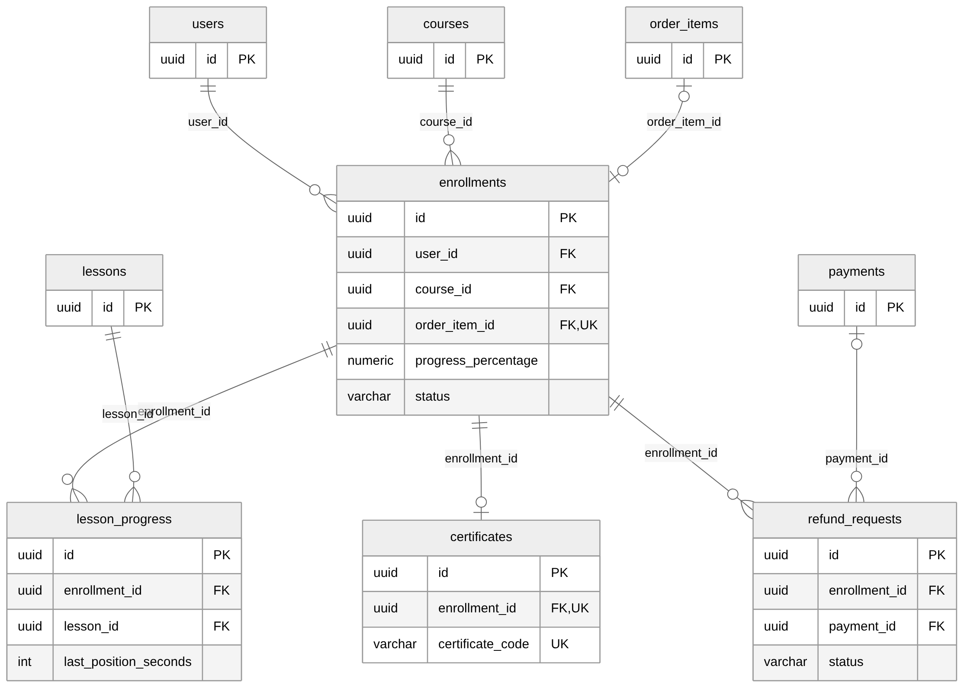
Hình 4.3 – ERD nhóm học tập
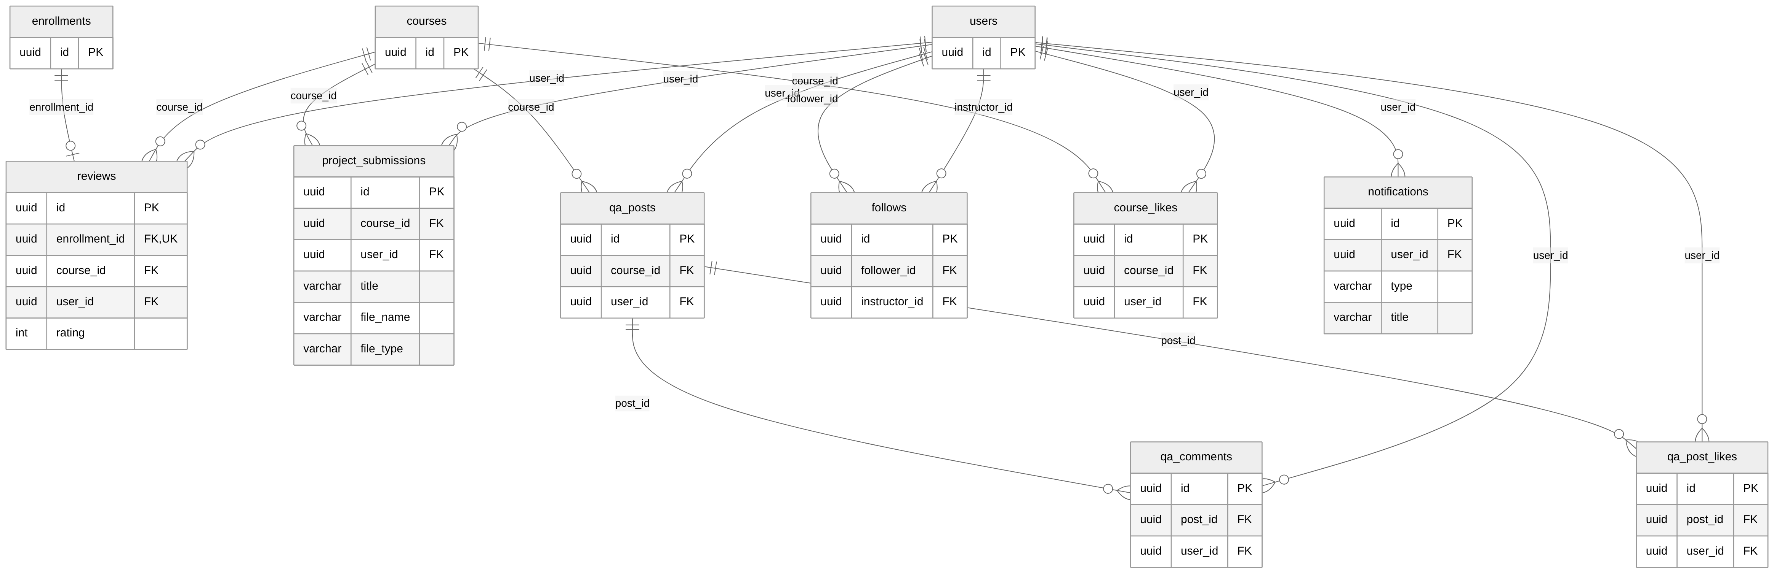
Hình 4.4 – ERD nhóm tương tác và thông báo (bảng banners độc lập, không có khóa ngoại)

4.3. Danh sách bảng
Bảng 4.2 – Danh sách bảng và entity tương ứng
STT | Bảng | Entity (module) | Mô tả
1 | users | User  (user) | Tài khoản người dùng: học viên, giảng viên, quản trị viên.
2 | instructor_profiles | InstructorProfile  (user) | Hồ sơ mở rộng của giảng viên (tạo khi được cấp quyền INSTRUCTOR).
3 | refresh_tokens | RefreshToken  (user) | Refresh token theo từng phiên đăng nhập / thiết bị.
4 | categories | Category  (catalog) | Danh mục khóa học (Business, Design, Code, ...).
5 | topics | Topic  (catalog) | Chủ đề / Hot topics dùng cho tìm kiếm.
6 | courses | Course  (course) | Khóa học do giảng viên tạo.
7 | course_topics | (@JoinTable trong Course)  (course) | Bảng trung gian nhiều-nhiều giữa khóa học và chủ đề.
8 | course_benefits | CourseBenefit  (course) | Danh sách lợi ích của khóa học.
9 | sections | Section  (course) | Chương học của khóa học.
10 | lessons | Lesson  (course) | Bài học (video) thuộc một chương.
11 | course_documents | CourseDocument  (course) | Tài liệu đính kèm của khóa học.
12 | course_projects | CourseProject  (course) | Mô tả dự án cuối khóa (tối đa 1 / khóa học).
13 | saved_courses | SavedCourse  (interaction) | Khóa học học viên đã lưu (bookmark).
14 | carts | Cart  (cart) | Giỏ hàng (mỗi học viên một giỏ).
15 | cart_items | CartItem  (cart) | Khóa học trong giỏ hàng.
16 | coupons | Coupon  (promotion) | Mã giảm giá.
17 | orders | Order  (order) | Đơn mua khóa học.
18 | order_items | OrderItem  (order) | Chi tiết đơn hàng, lưu snapshot tên và giá.
19 | payments | Payment  (payment) | Giao dịch thanh toán qua cổng thanh toán.
20 | coupon_usages | CouponUsage  (promotion) | Lịch sử sử dụng mã giảm giá.
21 | enrollments | Enrollment  (learning) | Ghi danh: quyền học một khóa học của học viên.
22 | lesson_progress | LessonProgress  (learning) | Tiến độ xem từng bài học.
23 | certificates | Certificate  (learning) | Chứng chỉ hoàn thành khóa học.
24 | refund_requests | RefundRequest  (learning) | Yêu cầu hoàn tiền.
25 | project_submissions | ProjectSubmission  (interaction) | Bài nộp dự án của học viên.
26 | qa_posts | QaPost  (interaction) | Câu hỏi trong khu vực Q&A của khóa học.
27 | qa_comments | QaComment  (interaction) | Bình luận / câu trả lời cho câu hỏi Q&A.
28 | qa_post_likes | QaPostLike  (interaction) | Lượt thả tim câu hỏi Q&A.
29 | reviews | Review  (interaction) | Đánh giá khóa học.
30 | follows | Follow  (interaction) | Quan hệ học viên theo dõi giảng viên.
31 | course_likes | CourseLike  (interaction) | Lượt thích khóa học.
32 | notifications | Notification  (notification) | Thông báo gửi tới người dùng.
33 | banners | Banner  (promotion) | Banner quảng bá hiển thị trên ứng dụng.

4.4. Mô tả chi tiết các bảng
Mỗi bảng được mô tả gồm tên cột, kiểu dữ liệu, ràng buộc và ý nghĩa. Ràng buộc nhiều cột (UNIQUE ghép, CHECK liên cột) được liệt kê bên dưới bảng.

4.4.1. Nhóm tài khoản, danh mục và khóa học
Bảng 4.3 – Bảng users – Tài khoản người dùng: học viên, giảng viên, quản trị viên
Cột | Kiểu dữ liệu | Ràng buộc | Mô tả
id | UUID | PK  DEFAULT gen_random_uuid() | Khóa chính
full_name | VARCHAR(150) | NOT NULL | Họ và tên
email | VARCHAR(255) | UNIQUE  NOT NULL | Email đăng nhập, duy nhất
password_hash | VARCHAR(255) | NOT NULL | Mật khẩu đã băm BCrypt
avatar_url | TEXT |  | Ảnh đại diện
cover_url | TEXT |  | Ảnh bìa hồ sơ
job_title | VARCHAR(150) |  | Chức danh hiển thị
bio | TEXT |  | Giới thiệu bản thân
role | VARCHAR(20) | NOT NULL  DEFAULT STUDENT  CHECK (giá trị liệt kê) | Vai trò: STUDENT, INSTRUCTOR, ADMIN
status | VARCHAR(20) | NOT NULL  DEFAULT PENDING  CHECK (giá trị liệt kê) | Trạng thái tài khoản: PENDING, ACTIVE, LOCKED, DELETED
email_verified_at | TIMESTAMPTZ |  | Thời điểm xác thực OTP
last_login_at | TIMESTAMPTZ |  | Lần đăng nhập gần nhất
failed_login_count | INTEGER | NOT NULL  DEFAULT 0 | Số lần nhập sai mật khẩu liên tiếp
login_locked_until | TIMESTAMPTZ |  | Tạm khóa đăng nhập đến thời điểm này (sai 5 lần → 15 phút)
deleted_at | TIMESTAMPTZ |  | Thời điểm xóa mềm (NULL nếu chưa xóa)
created_at | TIMESTAMPTZ | NOT NULL  DEFAULT now() | Thời điểm tạo bản ghi
updated_at | TIMESTAMPTZ | NOT NULL  DEFAULT now() | Thời điểm cập nhật gần nhất

Bảng 4.4 – Bảng instructor_profiles – Hồ sơ mở rộng của giảng viên (tạo khi được cấp quyền INSTRUCTOR)
Cột | Kiểu dữ liệu | Ràng buộc | Mô tả
id | UUID | PK  DEFAULT gen_random_uuid() | Khóa chính
user_id | UUID | FK → users (CASCADE)  UNIQUE  NOT NULL | Tài khoản giảng viên (1–1)
expertise | VARCHAR(255) |  | Chuyên môn
introduction | TEXT |  | Giới thiệu chi tiết
location | VARCHAR(100) |  | Địa điểm
timezone | VARCHAR(50) |  | Múi giờ (hiển thị giờ địa phương)
follower_count | INTEGER | NOT NULL  DEFAULT 0 | Số người theo dõi
student_count | INTEGER | NOT NULL  DEFAULT 0 | Tổng số học viên
course_count | INTEGER | NOT NULL  DEFAULT 0 | Số khóa học đã xuất bản
avg_rating | NUMERIC(3,2) | NOT NULL  DEFAULT 0 | Điểm đánh giá trung bình (0 – 5)
review_count | INTEGER | NOT NULL  DEFAULT 0 | Tổng số đánh giá
created_at | TIMESTAMPTZ | NOT NULL  DEFAULT now() | Thời điểm tạo bản ghi
updated_at | TIMESTAMPTZ | NOT NULL  DEFAULT now() | Thời điểm cập nhật gần nhất

Bảng 4.5 – Bảng refresh_tokens – Refresh token theo từng phiên đăng nhập / thiết bị
Cột | Kiểu dữ liệu | Ràng buộc | Mô tả
id | UUID | PK  DEFAULT gen_random_uuid() | Khóa chính
user_id | UUID | FK → users (CASCADE)  NOT NULL | Chủ sở hữu token
token_hash | VARCHAR(255) | UNIQUE  NOT NULL | Mã băm SHA-256 của refresh token
fcm_token | TEXT |  | FCM token của thiết bị để gửi push
device_info | VARCHAR(255) |  | Thông tin thiết bị
expires_at | TIMESTAMPTZ | NOT NULL | Thời điểm hết hạn
revoked_at | TIMESTAMPTZ |  | Thời điểm thu hồi (đăng xuất, khóa tài khoản)
created_at | TIMESTAMPTZ | NOT NULL  DEFAULT now() | Thời điểm tạo bản ghi

Bảng 4.6 – Bảng categories – Danh mục khóa học (Business, Design, Code, ...)
Cột | Kiểu dữ liệu | Ràng buộc | Mô tả
id | UUID | PK  DEFAULT gen_random_uuid() | Khóa chính
name | VARCHAR(100) | UNIQUE  NOT NULL | Tên danh mục
slug | VARCHAR(120) | UNIQUE  NOT NULL | Chuỗi định danh thân thiện URL, duy nhất
icon_url | TEXT |  | Biểu tượng
color | VARCHAR(20) |  | Màu hiển thị (#RRGGBB)
sort_order | INTEGER | NOT NULL  DEFAULT 0 | Thứ tự hiển thị
is_active | BOOLEAN | NOT NULL  DEFAULT TRUE | Đang hoạt động / hiển thị
created_at | TIMESTAMPTZ | NOT NULL  DEFAULT now() | Thời điểm tạo bản ghi
updated_at | TIMESTAMPTZ | NOT NULL  DEFAULT now() | Thời điểm cập nhật gần nhất

Bảng 4.7 – Bảng topics – Chủ đề / Hot topics dùng cho tìm kiếm
Cột | Kiểu dữ liệu | Ràng buộc | Mô tả
id | UUID | PK  DEFAULT gen_random_uuid() | Khóa chính
name | VARCHAR(100) | UNIQUE  NOT NULL | Tên chủ đề
slug | VARCHAR(120) | UNIQUE  NOT NULL | Chuỗi định danh thân thiện URL, duy nhất
search_count | INTEGER | NOT NULL  DEFAULT 0 | Số lượt tìm kiếm
is_hot | BOOLEAN | NOT NULL  DEFAULT FALSE | Hiển thị ở mục Hot topics
created_at | TIMESTAMPTZ | NOT NULL  DEFAULT now() | Thời điểm tạo bản ghi
updated_at | TIMESTAMPTZ | NOT NULL  DEFAULT now() | Thời điểm cập nhật gần nhất

Bảng 4.8 – Bảng courses – Khóa học do giảng viên tạo
Cột | Kiểu dữ liệu | Ràng buộc | Mô tả
id | UUID | PK  DEFAULT gen_random_uuid() | Khóa chính
instructor_id | UUID | FK → users (RESTRICT)  NOT NULL | Giảng viên tạo khóa học
category_id | UUID | FK → categories (RESTRICT)  NOT NULL | Danh mục
title | VARCHAR(255) | NOT NULL | Tên khóa học
slug | VARCHAR(280) | UNIQUE  NOT NULL | Chuỗi định danh thân thiện URL, duy nhất
description | TEXT |  | Mô tả chi tiết
thumbnail_url | TEXT |  | Ảnh đại diện / ảnh bìa
intro_video_url | TEXT |  | Video giới thiệu
level | VARCHAR(20) | NOT NULL  DEFAULT ALL_LEVELS  CHECK (giá trị liệt kê) | Trình độ: BEGINNER, INTERMEDIATE, ADVANCED, ALL_LEVELS
original_price | NUMERIC(12,2) | NOT NULL  DEFAULT 0  CHECK original_price >= 0 | Giá gốc
sale_price | NUMERIC(12,2) | NOT NULL  DEFAULT 0  CHECK sale_price >= 0 | Giá bán (≤ giá gốc)
total_duration_seconds | INTEGER | NOT NULL  DEFAULT 0 | Tổng thời lượng video (giây)
total_lessons | INTEGER | NOT NULL  DEFAULT 0 | Tổng số bài học
avg_rating | NUMERIC(3,2) | NOT NULL  DEFAULT 0 | Điểm đánh giá trung bình (0 – 5)
review_count | INTEGER | NOT NULL  DEFAULT 0 | Tổng số đánh giá
student_count | INTEGER | NOT NULL  DEFAULT 0 | Số học viên đã ghi danh
like_count | INTEGER | NOT NULL  DEFAULT 0 | Số lượt thích
status | VARCHAR(20) | NOT NULL  DEFAULT DRAFT  CHECK (giá trị liệt kê) | Trạng thái xuất bản: DRAFT, PENDING_REVIEW, PUBLISHED, REJECTED, UNPUBLISHED
rejection_reason | TEXT |  | Lý do bị từ chối duyệt
published_at | TIMESTAMPTZ |  | Thời điểm được xuất bản
created_at | TIMESTAMPTZ | NOT NULL  DEFAULT now() | Thời điểm tạo bản ghi
updated_at | TIMESTAMPTZ | NOT NULL  DEFAULT now() | Thời điểm cập nhật gần nhất
Ràng buộc mức bảng: CONSTRAINT chk_courses_price CHECK (sale_price <= original_price).
Bảng 4.9 – Bảng course_topics – Bảng trung gian nhiều-nhiều giữa khóa học và chủ đề
Cột | Kiểu dữ liệu | Ràng buộc | Mô tả
course_id | UUID | FK → courses (CASCADE)  NOT NULL | Khóa học
topic_id | UUID | FK → topics (CASCADE)  NOT NULL | Chủ đề
Ràng buộc mức bảng: PRIMARY KEY (course_id, topic_id).
Bảng 4.10 – Bảng course_benefits – Danh sách lợi ích của khóa học
Cột | Kiểu dữ liệu | Ràng buộc | Mô tả
id | UUID | PK  DEFAULT gen_random_uuid() | Khóa chính
course_id | UUID | FK → courses (CASCADE)  NOT NULL | Khóa học liên quan
content | VARCHAR(500) | NOT NULL | Nội dung lợi ích
icon | VARCHAR(100) |  | Tên biểu tượng
sort_order | INTEGER | NOT NULL  DEFAULT 0 | Thứ tự hiển thị
created_at | TIMESTAMPTZ | NOT NULL  DEFAULT now() | Thời điểm tạo bản ghi

Bảng 4.11 – Bảng sections – Chương học của khóa học
Cột | Kiểu dữ liệu | Ràng buộc | Mô tả
id | UUID | PK  DEFAULT gen_random_uuid() | Khóa chính
course_id | UUID | FK → courses (CASCADE)  NOT NULL | Khóa học liên quan
title | VARCHAR(255) | NOT NULL | Tên chương
order_index | INTEGER | NOT NULL | Thứ tự trong danh sách cha
created_at | TIMESTAMPTZ | NOT NULL  DEFAULT now() | Thời điểm tạo bản ghi
updated_at | TIMESTAMPTZ | NOT NULL  DEFAULT now() | Thời điểm cập nhật gần nhất
Ràng buộc mức bảng: UNIQUE (course_id, order_index).
Bảng 4.12 – Bảng lessons – Bài học (video) thuộc một chương
Cột | Kiểu dữ liệu | Ràng buộc | Mô tả
id | UUID | PK  DEFAULT gen_random_uuid() | Khóa chính
section_id | UUID | FK → sections (CASCADE)  NOT NULL | Chương chứa bài học
title | VARCHAR(255) | NOT NULL | Tên bài học
video_url | TEXT |  | Đường dẫn video gốc trên kho lưu trữ
duration_seconds | INTEGER | NOT NULL  DEFAULT 0 | Thời lượng video (giây)
order_index | INTEGER | NOT NULL | Thứ tự trong danh sách cha
is_preview | BOOLEAN | NOT NULL  DEFAULT FALSE | Bài học thử, xem miễn phí
created_at | TIMESTAMPTZ | NOT NULL  DEFAULT now() | Thời điểm tạo bản ghi
updated_at | TIMESTAMPTZ | NOT NULL  DEFAULT now() | Thời điểm cập nhật gần nhất
Ràng buộc mức bảng: UNIQUE (section_id, order_index).
Bảng 4.13 – Bảng course_documents – Tài liệu đính kèm của khóa học
Cột | Kiểu dữ liệu | Ràng buộc | Mô tả
id | UUID | PK  DEFAULT gen_random_uuid() | Khóa chính
course_id | UUID | FK → courses (CASCADE)  NOT NULL | Khóa học liên quan
file_name | VARCHAR(255) | NOT NULL | Tên tệp
file_url | TEXT | NOT NULL | Đường dẫn tệp trên kho lưu trữ
file_size | BIGINT |  | Dung lượng tệp (byte)
file_type | VARCHAR(50) |  | Định dạng tệp (pdf, zip, png, ...)
created_at | TIMESTAMPTZ | NOT NULL  DEFAULT now() | Thời điểm tạo bản ghi

Bảng 4.14 – Bảng course_projects – Mô tả dự án cuối khóa (tối đa 1 / khóa học)
Cột | Kiểu dữ liệu | Ràng buộc | Mô tả
id | UUID | PK  DEFAULT gen_random_uuid() | Khóa chính
course_id | UUID | FK → courses (CASCADE)  UNIQUE  NOT NULL | Khóa học liên quan
description | TEXT | NOT NULL | Mô tả yêu cầu dự án
created_at | TIMESTAMPTZ | NOT NULL  DEFAULT now() | Thời điểm tạo bản ghi
updated_at | TIMESTAMPTZ | NOT NULL  DEFAULT now() | Thời điểm cập nhật gần nhất

4.4.2. Nhóm giỏ hàng, đơn hàng, thanh toán và khuyến mãi
Bảng 4.15 – Bảng saved_courses – Khóa học học viên đã lưu (bookmark)
Cột | Kiểu dữ liệu | Ràng buộc | Mô tả
id | UUID | PK  DEFAULT gen_random_uuid() | Khóa chính
user_id | UUID | FK → users (CASCADE)  NOT NULL | Học viên lưu
course_id | UUID | FK → courses (CASCADE)  NOT NULL | Khóa học liên quan
created_at | TIMESTAMPTZ | NOT NULL  DEFAULT now() | Thời điểm tạo bản ghi
Ràng buộc mức bảng: UNIQUE (user_id, course_id).
Bảng 4.16 – Bảng carts – Giỏ hàng (mỗi học viên một giỏ)
Cột | Kiểu dữ liệu | Ràng buộc | Mô tả
id | UUID | PK  DEFAULT gen_random_uuid() | Khóa chính
user_id | UUID | FK → users (CASCADE)  UNIQUE  NOT NULL | Chủ giỏ hàng (1–1)
created_at | TIMESTAMPTZ | NOT NULL  DEFAULT now() | Thời điểm tạo bản ghi
updated_at | TIMESTAMPTZ | NOT NULL  DEFAULT now() | Thời điểm cập nhật gần nhất

Bảng 4.17 – Bảng cart_items – Khóa học trong giỏ hàng
Cột | Kiểu dữ liệu | Ràng buộc | Mô tả
id | UUID | PK  DEFAULT gen_random_uuid() | Khóa chính
cart_id | UUID | FK → carts (CASCADE)  NOT NULL | Giỏ hàng
course_id | UUID | FK → courses (CASCADE)  NOT NULL | Khóa học liên quan
price_at_added | NUMERIC(12,2) | NOT NULL | Giá bán tại thời điểm thêm vào giỏ
created_at | TIMESTAMPTZ | NOT NULL  DEFAULT now() | Thời điểm tạo bản ghi
Ràng buộc mức bảng: UNIQUE (cart_id, course_id).
Bảng 4.18 – Bảng coupons – Mã giảm giá
Cột | Kiểu dữ liệu | Ràng buộc | Mô tả
id | UUID | PK  DEFAULT gen_random_uuid() | Khóa chính
code | VARCHAR(50) | UNIQUE  NOT NULL | Mã giảm giá (duy nhất, không phân biệt hoa thường)
description | VARCHAR(255) |  | Mô tả
discount_type | VARCHAR(20) | NOT NULL  CHECK (giá trị liệt kê) | Loại giảm: PERCENTAGE, FIXED_AMOUNT
discount_value | NUMERIC(12,2) | NOT NULL  CHECK discount_value > 0 | Giá trị giảm (% hoặc số tiền)
min_order_value | NUMERIC(12,2) | NOT NULL  DEFAULT 0 | Giá trị đơn tối thiểu
max_discount_amount | NUMERIC(12,2) |  | Mức giảm tối đa (với PERCENTAGE)
usage_limit | INTEGER |  | Giới hạn lượt dùng (NULL = không giới hạn)
used_count | INTEGER | NOT NULL  DEFAULT 0 | Số lượt đã dùng
start_at | TIMESTAMPTZ | NOT NULL | Thời điểm bắt đầu hiệu lực
end_at | TIMESTAMPTZ | NOT NULL | Thời điểm kết thúc hiệu lực
is_active | BOOLEAN | NOT NULL  DEFAULT TRUE | Đang hoạt động / hiển thị
created_at | TIMESTAMPTZ | NOT NULL  DEFAULT now() | Thời điểm tạo bản ghi
updated_at | TIMESTAMPTZ | NOT NULL  DEFAULT now() | Thời điểm cập nhật gần nhất
Ràng buộc mức bảng: CONSTRAINT chk_coupons_time CHECK (start_at < end_at); CONSTRAINT chk_coupons_percent CHECK (discount_type <> 'PERCENTAGE' OR discount_value <= 100); CONSTRAINT chk_coupons_usage CHECK (usage_limit IS NULL OR used_count <= usage_limit).
Bảng 4.19 – Bảng orders – Đơn mua khóa học
Cột | Kiểu dữ liệu | Ràng buộc | Mô tả
id | UUID | PK  DEFAULT gen_random_uuid() | Khóa chính
order_code | VARCHAR(30) | UNIQUE  NOT NULL | Mã đơn hàng gửi sang cổng thanh toán
user_id | UUID | FK → users (RESTRICT)  NOT NULL | Học viên đặt mua
coupon_id | UUID | FK → coupons (SET NULL) | Mã giảm giá áp dụng (tối đa 1)
subtotal | NUMERIC(12,2) | NOT NULL | Tạm tính
discount_amount | NUMERIC(12,2) | NOT NULL  DEFAULT 0 | Số tiền được giảm
total_amount | NUMERIC(12,2) | NOT NULL | Tổng tiền phải trả
status | VARCHAR(20) | NOT NULL  DEFAULT PENDING  CHECK (giá trị liệt kê) | Trạng thái đơn hàng: PENDING, PAID, FAILED, CANCELLED
paid_at | TIMESTAMPTZ |  | Thời điểm thanh toán thành công
expires_at | TIMESTAMPTZ |  | Hạn thanh toán (tạo + 15 phút)
created_at | TIMESTAMPTZ | NOT NULL  DEFAULT now() | Thời điểm tạo bản ghi
updated_at | TIMESTAMPTZ | NOT NULL  DEFAULT now() | Thời điểm cập nhật gần nhất

Bảng 4.20 – Bảng order_items – Chi tiết đơn hàng, lưu snapshot tên và giá
Cột | Kiểu dữ liệu | Ràng buộc | Mô tả
id | UUID | PK  DEFAULT gen_random_uuid() | Khóa chính
order_id | UUID | FK → orders (CASCADE)  NOT NULL | Đơn hàng liên quan
course_id | UUID | FK → courses (RESTRICT)  NOT NULL | Khóa học liên quan
course_title | VARCHAR(255) | NOT NULL | Tên khóa học lúc mua (snapshot)
price | NUMERIC(12,2) | NOT NULL | Giá lúc mua (snapshot)
created_at | TIMESTAMPTZ | NOT NULL  DEFAULT now() | Thời điểm tạo bản ghi
Ràng buộc mức bảng: UNIQUE (order_id, course_id).
Bảng 4.21 – Bảng payments – Giao dịch thanh toán qua cổng thanh toán
Cột | Kiểu dữ liệu | Ràng buộc | Mô tả
id | UUID | PK  DEFAULT gen_random_uuid() | Khóa chính
order_id | UUID | FK → orders (CASCADE)  NOT NULL | Đơn hàng liên quan
method | VARCHAR(20) | NOT NULL  CHECK (giá trị liệt kê) | Phương thức thanh toán: VNPAY, MOMO, MOCK, FREE
amount | NUMERIC(12,2) | NOT NULL | Số tiền
transaction_code | VARCHAR(100) |  | Mã giao dịch phía cổng thanh toán
status | VARCHAR(20) | NOT NULL  DEFAULT PENDING  CHECK (giá trị liệt kê) | Trạng thái giao dịch: PENDING, PAID, FAILED, REFUNDED
raw_response | TEXT |  | Dữ liệu IPN / phản hồi gốc để đối soát
paid_at | TIMESTAMPTZ |  | Thời điểm thanh toán thành công
created_at | TIMESTAMPTZ | NOT NULL  DEFAULT now() | Thời điểm tạo bản ghi
updated_at | TIMESTAMPTZ | NOT NULL  DEFAULT now() | Thời điểm cập nhật gần nhất

Bảng 4.22 – Bảng coupon_usages – Lịch sử sử dụng mã giảm giá
Cột | Kiểu dữ liệu | Ràng buộc | Mô tả
id | UUID | PK  DEFAULT gen_random_uuid() | Khóa chính
coupon_id | UUID | FK → coupons (CASCADE)  NOT NULL | Mã giảm giá
user_id | UUID | FK → users (CASCADE)  NOT NULL | Học viên dùng mã
order_id | UUID | FK → orders (CASCADE)  UNIQUE  NOT NULL | Đơn hàng áp dụng (1 đơn – 1 mã)
discount_amount | NUMERIC(12,2) | NOT NULL | Số tiền đã giảm
created_at | TIMESTAMPTZ | NOT NULL  DEFAULT now() | Thời điểm tạo bản ghi

4.4.3. Nhóm học tập
Bảng 4.23 – Bảng enrollments – Ghi danh: quyền học một khóa học của học viên
Cột | Kiểu dữ liệu | Ràng buộc | Mô tả
id | UUID | PK  DEFAULT gen_random_uuid() | Khóa chính
user_id | UUID | FK → users (CASCADE)  NOT NULL | Học viên
course_id | UUID | FK → courses (RESTRICT)  NOT NULL | Khóa học liên quan
order_item_id | UUID | FK → order_items (SET NULL)  UNIQUE | Dòng đơn hàng tạo ra ghi danh (NULL nếu miễn phí)
progress_percentage | NUMERIC(5,2) | NOT NULL  DEFAULT 0  CHECK progress_percentage BETWEEN 0 AND 100 | Phần trăm tiến độ (0 – 100)
status | VARCHAR(20) | NOT NULL  DEFAULT ONGOING  CHECK (giá trị liệt kê) | Trạng thái ghi danh: ONGOING, COMPLETED, REFUNDED
enrolled_at | TIMESTAMPTZ | NOT NULL  DEFAULT now() | Thời điểm ghi danh (mốc tính 7 ngày hoàn tiền)
completed_at | TIMESTAMPTZ |  | Thời điểm hoàn thành
last_accessed_at | TIMESTAMPTZ |  | Lần truy cập học gần nhất
created_at | TIMESTAMPTZ | NOT NULL  DEFAULT now() | Thời điểm tạo bản ghi
updated_at | TIMESTAMPTZ | NOT NULL  DEFAULT now() | Thời điểm cập nhật gần nhất
Ràng buộc mức bảng: UNIQUE (user_id, course_id).
Bảng 4.24 – Bảng lesson_progress – Tiến độ xem từng bài học
Cột | Kiểu dữ liệu | Ràng buộc | Mô tả
id | UUID | PK  DEFAULT gen_random_uuid() | Khóa chính
enrollment_id | UUID | FK → enrollments (CASCADE)  NOT NULL | Ghi danh liên quan
lesson_id | UUID | FK → lessons (CASCADE)  NOT NULL | Bài học
last_position_seconds | INTEGER | NOT NULL  DEFAULT 0 | Vị trí xem gần nhất (giây)
is_completed | BOOLEAN | NOT NULL  DEFAULT FALSE | Đã xem ≥ 90% thời lượng
completed_at | TIMESTAMPTZ |  | Thời điểm hoàn thành
created_at | TIMESTAMPTZ | NOT NULL  DEFAULT now() | Thời điểm tạo bản ghi
updated_at | TIMESTAMPTZ | NOT NULL  DEFAULT now() | Thời điểm cập nhật gần nhất
Ràng buộc mức bảng: UNIQUE (enrollment_id, lesson_id).
Bảng 4.25 – Bảng certificates – Chứng chỉ hoàn thành khóa học
Cột | Kiểu dữ liệu | Ràng buộc | Mô tả
id | UUID | PK  DEFAULT gen_random_uuid() | Khóa chính
enrollment_id | UUID | FK → enrollments (CASCADE)  UNIQUE  NOT NULL | Ghi danh được cấp chứng chỉ (1–1)
certificate_code | VARCHAR(50) | UNIQUE  NOT NULL | Mã chứng chỉ duy nhất
file_url | TEXT |  | File PDF chứng chỉ
issued_at | TIMESTAMPTZ | NOT NULL  DEFAULT now() | Thời điểm cấp
created_at | TIMESTAMPTZ | NOT NULL  DEFAULT now() | Thời điểm tạo bản ghi

Bảng 4.26 – Bảng refund_requests – Yêu cầu hoàn tiền
Cột | Kiểu dữ liệu | Ràng buộc | Mô tả
id | UUID | PK  DEFAULT gen_random_uuid() | Khóa chính
enrollment_id | UUID | FK → enrollments (CASCADE)  NOT NULL | Ghi danh liên quan
payment_id | UUID | FK → payments (SET NULL) | Giao dịch được hoàn tiền
amount | NUMERIC(12,2) | NOT NULL | Số tiền hoàn
reason | TEXT |  | Lý do học viên yêu cầu
status | VARCHAR(20) | NOT NULL  DEFAULT PENDING  CHECK (giá trị liệt kê) | Trạng thái yêu cầu: PENDING, COMPLETED, REJECTED
reject_reason | TEXT |  | Lý do từ chối
processed_at | TIMESTAMPTZ |  | Thời điểm xử lý xong
created_at | TIMESTAMPTZ | NOT NULL  DEFAULT now() | Thời điểm tạo bản ghi
updated_at | TIMESTAMPTZ | NOT NULL  DEFAULT now() | Thời điểm cập nhật gần nhất

4.4.4. Nhóm tương tác, thông báo và banner
Bảng 4.27 – Bảng project_submissions – Bài nộp dự án của học viên
Cột | Kiểu dữ liệu | Ràng buộc | Mô tả
id | UUID | PK  DEFAULT gen_random_uuid() | Khóa chính
course_id | UUID | FK → courses (CASCADE)  NOT NULL | Khóa học liên quan
user_id | UUID | FK → users (CASCADE)  NOT NULL | Học viên nộp bài
title | VARCHAR(255) | NOT NULL | Tên dự án
description | TEXT |  | Mô tả
file_url | TEXT | NOT NULL | Đường dẫn tệp trên kho lưu trữ
file_name | VARCHAR(255) |  | Tên tệp
file_type | VARCHAR(50) |  | Định dạng tệp (pdf, zip, png, ...)
file_size | BIGINT |  | Dung lượng tệp (byte)
thumbnail_url | TEXT |  | Ảnh đại diện / ảnh bìa
feedback | TEXT |  | Nhận xét của giảng viên
feedback_at | TIMESTAMPTZ |  | Thời điểm nhận xét
created_at | TIMESTAMPTZ | NOT NULL  DEFAULT now() | Thời điểm tạo bản ghi
updated_at | TIMESTAMPTZ | NOT NULL  DEFAULT now() | Thời điểm cập nhật gần nhất
Ràng buộc mức bảng: UNIQUE (course_id, user_id).
Bảng 4.28 – Bảng qa_posts – Câu hỏi trong khu vực Q&A của khóa học
Cột | Kiểu dữ liệu | Ràng buộc | Mô tả
id | UUID | PK  DEFAULT gen_random_uuid() | Khóa chính
course_id | UUID | FK → courses (CASCADE)  NOT NULL | Khóa học liên quan
user_id | UUID | FK → users (CASCADE)  NOT NULL | Người đặt câu hỏi
content | VARCHAR(1000) | NOT NULL | Nội dung câu hỏi (≤ 1000 ký tự)
like_count | INTEGER | NOT NULL  DEFAULT 0 | Số lượt thích
comment_count | INTEGER | NOT NULL  DEFAULT 0 | Số bình luận
is_answered | BOOLEAN | NOT NULL  DEFAULT FALSE | Đã được giảng viên trả lời
is_hidden | BOOLEAN | NOT NULL  DEFAULT FALSE | Bị giảng viên ẩn
deleted_at | TIMESTAMPTZ |  | Thời điểm xóa mềm (NULL nếu chưa xóa)
created_at | TIMESTAMPTZ | NOT NULL  DEFAULT now() | Thời điểm tạo bản ghi
updated_at | TIMESTAMPTZ | NOT NULL  DEFAULT now() | Thời điểm cập nhật gần nhất

Bảng 4.29 – Bảng qa_comments – Bình luận / câu trả lời cho câu hỏi Q&A
Cột | Kiểu dữ liệu | Ràng buộc | Mô tả
id | UUID | PK  DEFAULT gen_random_uuid() | Khóa chính
post_id | UUID | FK → qa_posts (CASCADE)  NOT NULL | Câu hỏi Q&A liên quan
user_id | UUID | FK → users (CASCADE)  NOT NULL | Người bình luận
content | VARCHAR(1000) | NOT NULL | Nội dung bình luận (≤ 1000 ký tự)
is_instructor_answer | BOOLEAN | NOT NULL  DEFAULT FALSE | Câu trả lời của giảng viên (gắn nhãn)
deleted_at | TIMESTAMPTZ |  | Thời điểm xóa mềm (NULL nếu chưa xóa)
created_at | TIMESTAMPTZ | NOT NULL  DEFAULT now() | Thời điểm tạo bản ghi
updated_at | TIMESTAMPTZ | NOT NULL  DEFAULT now() | Thời điểm cập nhật gần nhất

Bảng 4.30 – Bảng qa_post_likes – Lượt thả tim câu hỏi Q&A
Cột | Kiểu dữ liệu | Ràng buộc | Mô tả
id | UUID | PK  DEFAULT gen_random_uuid() | Khóa chính
post_id | UUID | FK → qa_posts (CASCADE)  NOT NULL | Câu hỏi Q&A liên quan
user_id | UUID | FK → users (CASCADE)  NOT NULL | Người thả tim
created_at | TIMESTAMPTZ | NOT NULL  DEFAULT now() | Thời điểm tạo bản ghi
Ràng buộc mức bảng: UNIQUE (post_id, user_id).
Bảng 4.31 – Bảng reviews – Đánh giá khóa học
Cột | Kiểu dữ liệu | Ràng buộc | Mô tả
id | UUID | PK  DEFAULT gen_random_uuid() | Khóa chính
enrollment_id | UUID | FK → enrollments (CASCADE)  UNIQUE  NOT NULL | Ghi danh (đảm bảo đã mua, tiến độ ≥ 20%)
course_id | UUID | FK → courses (CASCADE)  NOT NULL | Khóa học liên quan
user_id | UUID | FK → users (CASCADE)  NOT NULL | Học viên đánh giá
rating | INTEGER | NOT NULL  CHECK rating BETWEEN 1 AND 5 | Số sao (1 – 5)
comment | VARCHAR(1000) |  | Nhận xét (≤ 1000 ký tự)
created_at | TIMESTAMPTZ | NOT NULL  DEFAULT now() | Thời điểm tạo bản ghi
updated_at | TIMESTAMPTZ | NOT NULL  DEFAULT now() | Thời điểm cập nhật gần nhất
Ràng buộc mức bảng: UNIQUE (course_id, user_id).
Bảng 4.32 – Bảng follows – Quan hệ học viên theo dõi giảng viên
Cột | Kiểu dữ liệu | Ràng buộc | Mô tả
id | UUID | PK  DEFAULT gen_random_uuid() | Khóa chính
follower_id | UUID | FK → users (CASCADE)  NOT NULL | Học viên theo dõi
instructor_id | UUID | FK → users (CASCADE)  NOT NULL | Giảng viên được theo dõi
created_at | TIMESTAMPTZ | NOT NULL  DEFAULT now() | Thời điểm tạo bản ghi
Ràng buộc mức bảng: UNIQUE (follower_id, instructor_id); CONSTRAINT chk_follows_self CHECK (follower_id <> instructor_id).
Bảng 4.33 – Bảng course_likes – Lượt thích khóa học
Cột | Kiểu dữ liệu | Ràng buộc | Mô tả
id | UUID | PK  DEFAULT gen_random_uuid() | Khóa chính
course_id | UUID | FK → courses (CASCADE)  NOT NULL | Khóa học liên quan
user_id | UUID | FK → users (CASCADE)  NOT NULL | Người thích
created_at | TIMESTAMPTZ | NOT NULL  DEFAULT now() | Thời điểm tạo bản ghi
Ràng buộc mức bảng: UNIQUE (course_id, user_id).
Bảng 4.34 – Bảng notifications – Thông báo gửi tới người dùng
Cột | Kiểu dữ liệu | Ràng buộc | Mô tả
id | UUID | PK  DEFAULT gen_random_uuid() | Khóa chính
user_id | UUID | FK → users (CASCADE)  NOT NULL | Người nhận
type | VARCHAR(30) | NOT NULL  CHECK (giá trị liệt kê) | Loại thông báo: PAYMENT, QA_REPLY, QA_NEW_QUESTION, CERTIFICATE, NEW_COURSE, PROMOTION, COURSE_REVIEW, PROJECT_FEEDBACK, REFUND, SYSTEM
title | VARCHAR(255) | NOT NULL | Tiêu đề
content | TEXT |  | Nội dung
reference_id | UUID |  | Id đối tượng liên quan (khóa học, câu hỏi, chứng chỉ, ...)
is_read | BOOLEAN | NOT NULL  DEFAULT FALSE | Đã đọc
read_at | TIMESTAMPTZ |  | Thời điểm đọc
created_at | TIMESTAMPTZ | NOT NULL  DEFAULT now() | Thời điểm tạo bản ghi

Bảng 4.35 – Bảng banners – Banner quảng bá hiển thị trên ứng dụng
Cột | Kiểu dữ liệu | Ràng buộc | Mô tả
id | UUID | PK  DEFAULT gen_random_uuid() | Khóa chính
title | VARCHAR(255) | NOT NULL | Tiêu đề
subtitle | VARCHAR(255) |  | Dòng phụ
image_url | TEXT | NOT NULL | Ảnh banner
action_label | VARCHAR(50) |  | Nhãn nút hành động
link_type | VARCHAR(20) | NOT NULL  DEFAULT NONE  CHECK (giá trị liệt kê) | Loại liên kết: NONE, COURSE, CATEGORY, URL
link_value | TEXT |  | Giá trị liên kết (id khóa học, slug danh mục, URL)
position | VARCHAR(20) | NOT NULL  DEFAULT HOME  CHECK (giá trị liệt kê) | Vị trí hiển thị: HOME, MY_COURSES
sort_order | INTEGER | NOT NULL  DEFAULT 0 | Thứ tự hiển thị
start_at | TIMESTAMPTZ |  | Thời điểm bắt đầu hiệu lực
end_at | TIMESTAMPTZ |  | Thời điểm kết thúc hiệu lực
is_active | BOOLEAN | NOT NULL  DEFAULT TRUE | Đang hoạt động / hiển thị
created_at | TIMESTAMPTZ | NOT NULL  DEFAULT now() | Thời điểm tạo bản ghi
updated_at | TIMESTAMPTZ | NOT NULL  DEFAULT now() | Thời điểm cập nhật gần nhất

4.5. Danh mục giá trị liệt kê
Bảng 4.36 – Các giá trị liệt kê và enum Java
Cột | Enum Java | Giá trị | Ý nghĩa
users.role | UserRole | STUDENT, INSTRUCTOR, ADMIN | STUDENT: học viên (mặc định khi đăng ký) · INSTRUCTOR: giảng viên do admin cấp quyền · ADMIN: quản trị viên
users.status | UserStatus | PENDING, ACTIVE, LOCKED, DELETED | PENDING: chờ xác thực OTP · ACTIVE: hoạt động · LOCKED: bị khóa · DELETED: đã xóa mềm
courses.level | CourseLevel | BEGINNER, INTERMEDIATE, ADVANCED, ALL_LEVELS | Trình độ: cơ bản · trung cấp · nâng cao · mọi trình độ
courses.status | CourseStatus | DRAFT, PENDING_REVIEW, PUBLISHED, REJECTED, UNPUBLISHED | DRAFT: nháp · PENDING_REVIEW: chờ duyệt · PUBLISHED: đã xuất bản · REJECTED: bị từ chối · UNPUBLISHED: ngừng xuất bản
coupons.discount_type | DiscountType | PERCENTAGE, FIXED_AMOUNT | PERCENTAGE: giảm theo % (≤ 100, có thể giới hạn mức tối đa) · FIXED_AMOUNT: giảm số tiền cố định
orders.status | OrderStatus | PENDING, PAID, FAILED, CANCELLED | PENDING: chờ thanh toán (tối đa 15 phút) · PAID: đã thanh toán · FAILED: thất bại/quá hạn · CANCELLED: học viên hủy
payments.method | PaymentMethod | VNPAY, MOMO, MOCK, FREE | VNPAY, MOMO: cổng thật (giai đoạn 2) · MOCK: cổng giả lập · FREE: đơn 0 đồng, không qua cổng
payments.status | PaymentStatus | PENDING, PAID, FAILED, REFUNDED | PENDING · PAID · FAILED · REFUNDED: đã hoàn tiền
enrollments.status | EnrollmentStatus | ONGOING, COMPLETED, REFUNDED | ONGOING: đang học · COMPLETED: hoàn thành 100% · REFUNDED: đã hoàn tiền, mất quyền truy cập
refund_requests.status | RefundStatus | PENDING, COMPLETED, REJECTED | PENDING: đang xử lý · COMPLETED: hoàn tiền thành công · REJECTED: bị từ chối
notifications.type | NotificationType | PAYMENT, QA_REPLY, QA_NEW_QUESTION, CERTIFICATE, NEW_COURSE, PROMOTION, COURSE_REVIEW, PROJECT_FEEDBACK, REFUND, SYSTEM | PAYMENT · QA_REPLY · QA_NEW_QUESTION · CERTIFICATE · NEW_COURSE · PROMOTION · COURSE_REVIEW (kết quả/yêu cầu duyệt khóa học) · PROJECT_FEEDBACK · REFUND · SYSTEM
banners.link_type | BannerLinkType | NONE, COURSE, CATEGORY, URL | NONE · COURSE (link_value = id khóa học) · CATEGORY (slug danh mục) · URL
banners.position | BannerPosition | HOME, MY_COURSES | HOME: màn hình Home · MY_COURSES: màn hình My Courses

4.6. Chỉ mục và ràng buộc toàn vẹn
Ngoài chỉ mục tự động của PRIMARY KEY và UNIQUE, các chỉ mục sau được tạo cho những cột thường dùng để lọc và nối bảng:
Bảng 4.37 – Chỉ mục bổ sung
Tên chỉ mục | Bảng | Cột | Mục đích
idx_refresh_tokens_user | refresh_tokens | user_id | Thu hồi toàn bộ phiên của một người dùng
idx_courses_instructor | courses | instructor_id | Danh sách khóa học của giảng viên
idx_courses_category | courses | category_id | Khóa học theo danh mục
idx_courses_status | courses | status | Lọc khóa học PUBLISHED / chờ duyệt
idx_orders_user | orders | user_id | Lịch sử đơn hàng của học viên
idx_orders_status | orders | status | Job hết hạn đơn PENDING
idx_payments_order | payments | order_id | Tra cứu giao dịch của đơn
idx_enrollments_course | enrollments | course_id | Thống kê học viên theo khóa học
idx_qa_posts_course | qa_posts | course_id | Danh sách câu hỏi của khóa học
idx_qa_comments_post | qa_comments | post_id | Bình luận của câu hỏi
idx_reviews_course | reviews | course_id | Đánh giá của khóa học
idx_notifications_user | notifications | user_id, is_read | Thông báo chưa đọc của người dùng
Các quy tắc nghiệp vụ được bảo vệ trực tiếp bằng ràng buộc CSDL (ngoài kiểm tra ở tầng Service):
Bảng 4.38 – Quy tắc nghiệp vụ được ràng buộc ở CSDL
Quy tắc nghiệp vụ (SRS) | Ràng buộc
Giá bán không lớn hơn giá gốc | courses: CHECK (sale_price <= original_price)
Mỗi học viên chỉ ghi danh một lần cho một khóa học | enrollments: UNIQUE (user_id, course_id)
Mỗi học viên một chứng chỉ cho mỗi khóa học | certificates: UNIQUE (enrollment_id)
Mỗi học viên một đánh giá cho mỗi khóa học | reviews: UNIQUE (course_id, user_id), UNIQUE (enrollment_id)
Số sao từ 1 đến 5 | reviews: CHECK (rating BETWEEN 1 AND 5)
Mỗi đơn hàng tối đa một mã giảm giá | orders.coupon_id (một cột); coupon_usages: UNIQUE (order_id)
Mã giảm giá: thời gian hợp lệ, % ≤ 100, không vượt lượt dùng | coupons: chk_coupons_time, chk_coupons_percent, chk_coupons_usage
Mỗi học viên một bài nộp dự án cho mỗi khóa học | project_submissions: UNIQUE (course_id, user_id)
Không tự theo dõi chính mình | follows: CHECK (follower_id <> instructor_id)
Không thêm trùng khóa học vào giỏ / danh sách lưu | cart_items: UNIQUE (cart_id, course_id); saved_courses: UNIQUE (user_id, course_id)
Không xóa khóa học đã có học viên, danh mục còn khóa học | FK ON DELETE RESTRICT từ enrollments, order_items → courses; courses → categories

5. THIẾT KẾ LỚP

5.1. Lớp nền của entity
Mọi entity kế thừa từ một trong hai lớp trừu tượng trong gói common.entity (đã cài đặt trong mã nguồn):
- BaseEntity (@MappedSuperclass): khóa chính id kiểu UUID sinh bởi Hibernate (GenerationType.UUID) và createdAt gán tự động bằng @CreationTimestamp. equals()/hashCode() so sánh theo id và lớp thực (qua Hibernate.getClass) để an toàn với proxy của Hibernate.
- AuditableEntity kế thừa BaseEntity, thêm updatedAt cập nhật tự động bằng @UpdateTimestamp. Dùng cho 20 entity có thể chỉnh sửa; 12 entity còn lại (chỉ thêm/xóa như lượt thích, mục giỏ hàng, thông báo) kế thừa trực tiếp BaseEntity.
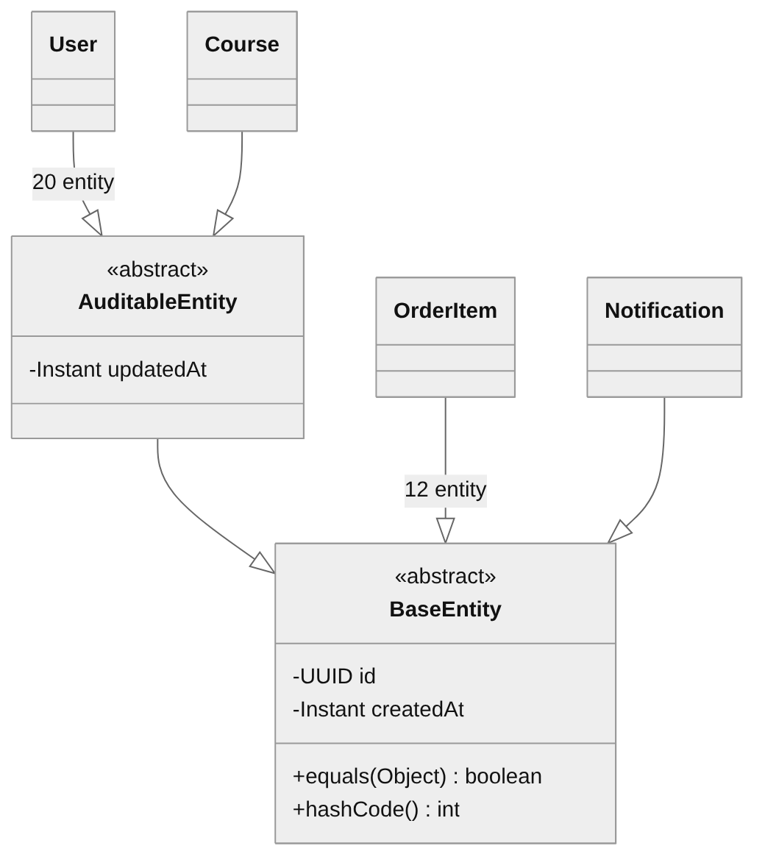
Hình 5.1 – Cây kế thừa của entity
Các entity dùng Lombok: @Getter, @Setter, @NoArgsConstructor, @SuperBuilder (tạo builder có kế thừa, giá trị mặc định khai báo bằng @Builder.Default). Không dùng @Data để tránh equals/hashCode/toString duyệt qua quan hệ LAZY gây lỗi hoặc vòng lặp vô hạn.

5.2. Thiết kế quan hệ giữa các entity
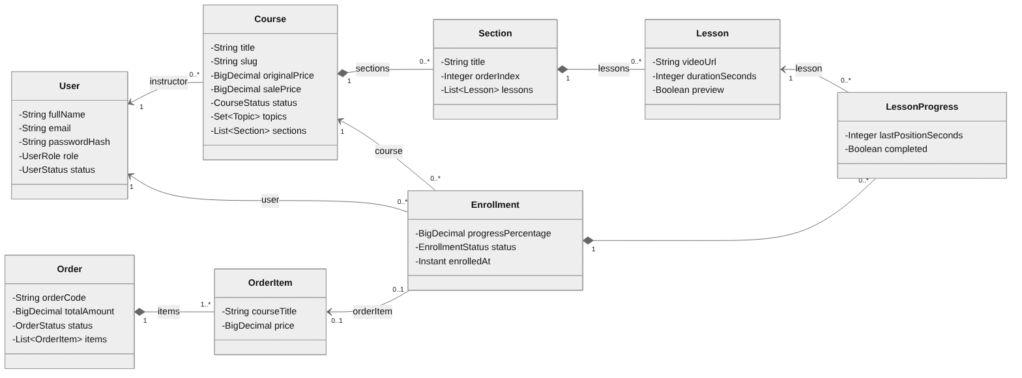
Hình 5.2 – Biểu đồ lớp các entity cốt lõi
Bảng 5.1 – Quy tắc ánh xạ quan hệ JPA
Quan hệ | Cách ánh xạ | Ví dụ
Nhiều – một | @ManyToOne(fetch = LAZY) + @JoinColumn; không ánh xạ chiều ngược lại trừ khi thật cần | Course.instructor, Enrollment.course
Một – một | @OneToOne(fetch = LAZY) + @JoinColumn(unique = true) ở phía giữ khóa ngoại | Cart.user, Certificate.enrollment, Review.enrollment
Một – nhiều (thành phần) | @OneToMany(mappedBy, cascade = ALL, orphanRemoval = true) + @OrderBy; dùng cho tập con thuộc trọn vẹn về cha | Course.sections, Section.lessons, Course.benefits, Cart.items, Order.items
Nhiều – nhiều | @ManyToMany + @JoinTable | Course.topics (course_topics)
Nhiều – nhiều có thuộc tính | Tách thành entity riêng có id | SavedCourse, Follow, CourseLike, QaPostLike
Entity đơn hàng được đặt tên JPQL là PurchaseOrder (@Entity(name = "PurchaseOrder")) vì ORDER là từ khóa của JPQL; tên lớp Java vẫn là Order và bảng là orders.

5.3. Thiết kế tầng Service
Mỗi Service gồm một interface và một lớp cài đặt. Phương thức ghi dữ liệu được đánh dấu @Transactional, phương thức chỉ đọc dùng @Transactional(readOnly = true). Bảng dưới liệt kê các Service chính và phương thức tiêu biểu.
Bảng 5.2 – Các Service chính
Service | Phương thức tiêu biểu | UC
AuthService | register, verifyOtp, resendOtp, login, refresh, logout, forgotPassword, resetPassword | UC001–003
JwtService | generateAccessToken, parseAndValidate, getUserId, getRole | UC002
UserService | getMyProfile, updateProfile, changePassword, getInstructorProfile | UC007, UC018
AdminUserService | searchUsers, lockUser, unlockUser, changeRole, softDeleteUser | UC023
CategoryService / TopicService | getActiveCategories, create, update, hide, delete; getHotTopics, increaseSearchCount | UC005, UC022
CourseQueryService | search(filter, pageable), getDetail, getCurriculum, getSimilar, getPopular | UC004, UC006
InstructorCourseService | createCourse, updateCourse, deleteCourse, addSection, addLesson, addDocument, updateProject, submitForReview, unpublish | UC019
CourseReviewService (admin) | getPendingCourses, approve, reject | UC021
CartService | getCart, addItem, removeItem | UC009
CouponService | validate, calculateDiscount, recordUsage; (admin) create, update, deactivate | UC010, UC024
OrderService | createOrder, getOrder, getMyOrders, expirePendingOrders | UC010
PaymentService | createPayment, handleIpn, refund | UC010, UC012
EnrollmentService | enrollFromOrder, enrollFree, getMyEnrollments, checkAccess | UC010, UC012
LearningService | getLearningScreen, getLessonStream, updateProgress | UC011
CertificateService | issue, getMyCertificates, getByCode, generatePdf | UC011, UC012
RefundService | requestRefund (kiểm tra 7 ngày, tiến độ < 20%) | UC012
ProjectService | getProject, submit, getSubmissions, giveFeedback | UC013, UC020
QaService | getPosts, createPost, deletePost, comment, toggleLike, answer, hidePost | UC014, UC020
ReviewService | getReviews, createOrUpdateReview, recalculateRating | UC015
SavedCourseService / FollowService / CourseLikeService | toggle, list | UC008, UC016, UC011
NotificationService | notify, notifyMany, getMyNotifications, markRead, markAllRead, unreadCount | UC017
BannerService | getActiveBanners(position); (admin) CRUD | UC024
StatisticsService | revenue, students, courses, instructors, export(xlsx|pdf) | UC025
StorageService (interface) | upload(file, type), createSignedUrl(key, ttl), delete(key) | UC013, UC018, UC019

5.4. DTO và mapper
- Controller chỉ nhận và trả DTO; entity không bao giờ được serialize trực tiếp ra JSON (tránh lộ passwordHash, tránh lỗi LAZY và vòng lặp tham chiếu).
- DTO vào dùng Java record kèm annotation kiểm tra, ví dụ record LoginRequest(@NotBlank @Email String email, @NotBlank String password, String fcmToken).
- DTO ra chia hai mức: …SummaryResponse cho danh sách (ít trường, không có quan hệ con) và …DetailResponse cho màn hình chi tiết.
- Chuyển đổi entity ↔ DTO đặt trong lớp …Mapper viết tay (@Component) để không thêm phụ thuộc; có thể thay bằng MapStruct nếu nhóm thống nhất.

5.5. Xử lý ngoại lệ
- BusinessException(ErrorCode code, String message) được ném ra từ Service khi vi phạm quy tắc nghiệp vụ.
- ErrorCode là enum gồm mã lỗi và HTTP status tương ứng (danh sách ở mục 6.3).
- GlobalExceptionHandler (@RestControllerAdvice) chuyển: BusinessException → mã lỗi tương ứng; MethodArgumentNotValidException → 400 VALIDATION_ERROR kèm danh sách trường lỗi; AccessDeniedException → 403; DataIntegrityViolationException (vi phạm UNIQUE) → 409; ngoại lệ còn lại → 500 INTERNAL_ERROR và ghi log mức ERROR.

6. THIẾT KẾ API

6.1. Quy ước chung
- Địa chỉ gốc: http://<host>:8080/api/v1. Phiên bản API nằm trong đường dẫn để có thể nâng cấp mà không ảnh hưởng ứng dụng cũ.
- Định dạng dữ liệu: JSON (UTF-8); riêng upload tệp dùng multipart/form-data.
- Xác thực: header Authorization: Bearer <accessToken> cho mọi endpoint không phải Public.
- Phân trang: tham số page (bắt đầu từ 0), size (mặc định 20, tối đa 100), sort (ví dụ sort=publishedAt,desc).
- Định danh tài nguyên là UUID; thời gian theo chuẩn ISO-8601 UTC (ví dụ 2026-10-27T07:30:00Z); tiền là số thập phân VND.
- Phương thức HTTP: GET đọc, POST tạo / thực hiện hành động, PUT cập nhật toàn bộ, PATCH cập nhật một phần, DELETE xóa.

6.2. Định dạng phản hồi
Mọi phản hồi được bọc trong cấu trúc ApiResponse<T> thống nhất:
// Thành công
{
"success": true,
"code": "OK",
"message": "Thành công",
"data": { ... },
"timestamp": "2026-10-27T07:30:00Z"
}

// Danh sách có phân trang: data là PageResponse<T>
"data": {
"items": [ ... ],
"page": 0, "size": 20, "totalElements": 125, "totalPages": 7
}

// Lỗi
{
"success": false,
"code": "VALIDATION_ERROR",
"message": "Dữ liệu không hợp lệ",
"errors": [ { "field": "email", "message": "Email không đúng định dạng" } ],
"timestamp": "2026-10-27T07:30:00Z"
}

6.3. Bảng mã lỗi
Bảng 6.1 – Mã lỗi nghiệp vụ
Mã lỗi | HTTP | Ý nghĩa
VALIDATION_ERROR | 400 | Dữ liệu vào không hợp lệ (kèm danh sách trường lỗi)
OTP_INVALID / OTP_EXPIRED | 400 | Mã OTP sai hoặc hết hạn
INVALID_SIGNATURE | 400 | Chữ ký IPN không hợp lệ
UNAUTHORIZED | 401 | Thiếu token hoặc token không hợp lệ
TOKEN_EXPIRED | 401 | Access token hết hạn – ứng dụng gọi /auth/refresh
INVALID_CREDENTIALS | 401 | Sai email hoặc mật khẩu
ACCOUNT_NOT_VERIFIED | 403 | Tài khoản PENDING, cần xác thực OTP
ACCOUNT_LOCKED | 403 | Tài khoản bị khóa / đã xóa
FORBIDDEN | 403 | Không đủ quyền (sai vai trò, không phải chủ sở hữu)
NOT_ENROLLED | 403 | Chưa ghi danh hoặc ghi danh đã hoàn tiền
RESOURCE_NOT_FOUND | 404 | Không tìm thấy tài nguyên
EMAIL_EXISTS | 409 | Email đã được đăng ký
ALREADY_OWNED / ALREADY_IN_CART | 409 | Đã sở hữu khóa học / khóa học đã có trong giỏ
CATEGORY_IN_USE / COURSE_HAS_STUDENTS | 409 | Không thể xóa vì còn dữ liệu phụ thuộc
DUPLICATE | 409 | Vi phạm ràng buộc duy nhất
FILE_TOO_LARGE | 413 | Tệp vượt dung lượng cho phép
UNSUPPORTED_FILE_TYPE | 415 | Định dạng tệp không được hỗ trợ
COUPON_INVALID | 422 | Mã giảm giá hết hạn, hết lượt, không đạt đơn tối thiểu
COURSE_NOT_AVAILABLE | 422 | Khóa học không còn mở bán
COURSE_NOT_READY | 422 | Khóa học chưa đủ điều kiện gửi duyệt / duyệt
REVIEW_NOT_ALLOWED | 422 | Chưa đạt tiến độ 20% để đánh giá
REFUND_NOT_ALLOWED | 422 | Quá 7 ngày hoặc tiến độ ≥ 20%
TOO_MANY_ATTEMPTS | 429 | Nhập sai OTP / mật khẩu quá số lần cho phép
PAYMENT_GATEWAY_ERROR | 502 | Cổng thanh toán trả lỗi
INTERNAL_ERROR | 500 | Lỗi hệ thống không mong muốn

6.4. Danh sách endpoint
Đường dẫn trong bảng là phần sau /api/v1. Cột Quyền: Public – không cần đăng nhập; Auth – mọi người dùng đã đăng nhập; Enrolled – đã ghi danh khóa học (hoặc là giảng viên của khóa); Owner – chủ sở hữu tài nguyên; INSTRUCTOR / ADMIN – theo vai trò. Cột GĐ là giai đoạn phát triển (1: MVP, 2: mở rộng).

6.4.1. Xác thực (auth)
Bảng 6.2 – Endpoint xác thực
Method | Endpoint | Quyền | UC | GĐ | Mô tả
POST | /auth/register | Public | UC001 | 1 | Đăng ký tài khoản (status PENDING), gửi OTP
POST | /auth/verify-otp | Public | UC001 | 1 | Xác thực OTP, kích hoạt tài khoản
POST | /auth/resend-otp | Public | UC001 | 1 | Gửi lại OTP (sau 60 giây)
POST | /auth/login | Public | UC002 | 1 | Đăng nhập, trả access + refresh token
POST | /auth/refresh | Public | UC002 | 1 | Đổi refresh token lấy cặp token mới
POST | /auth/logout | Auth | UC003 | 1 | Thu hồi refresh token, gỡ FCM token
POST | /auth/forgot-password | Public | UC002 | 1 | Gửi OTP đặt lại mật khẩu
POST | /auth/reset-password | Public | UC002 | 1 | Đặt lại mật khẩu bằng OTP

6.4.2. Hồ sơ người dùng và giảng viên (user)
Bảng 6.3 – Endpoint hồ sơ người dùng và giảng viên
Method | Endpoint | Quyền | UC | GĐ | Mô tả
GET | /users/me | Auth | UC018 | 1 | Hồ sơ + số khóa đã lưu / đang học / đã hoàn thành
PUT | /users/me | Auth | UC018 | 1 | Cập nhật họ tên, chức danh, ảnh, giới thiệu
PUT | /users/me/password | Auth | UC018 | 1 | Đổi mật khẩu, thu hồi các phiên khác
GET | /instructors/top | Public | UC007 | 1 | Danh sách giảng viên nổi bật
GET | /instructors/{id} | Public | UC007 | 1 | Hồ sơ giảng viên
GET | /instructors/{id}/courses | Public | UC007 | 1 | Khóa học PUBLISHED của giảng viên, nhóm theo danh mục
GET | /instructors/{id}/reviews | Public | UC007 | 2 | Đánh giá về các khóa học của giảng viên
POST | /instructors/{id}/follow | Auth | UC016 | 2 | Theo dõi giảng viên
DELETE | /instructors/{id}/follow | Auth | UC016 | 2 | Bỏ theo dõi

6.4.3. Danh mục, khóa học, banner (catalog, course, promotion)
Bảng 6.4 – Endpoint danh mục, khóa học, banner
Method | Endpoint | Quyền | UC | GĐ | Mô tả
GET | /categories | Public | UC005 | 1 | Danh mục đang hoạt động theo sort_order
GET | /categories/{slug}/courses | Public | UC005 | 1 | Khóa học của danh mục, phân trang, sắp xếp
GET | /topics/hot | Public | UC004 | 1 | Chủ đề nổi bật
GET | /courses | Public | UC004 | 1 | Tìm kiếm + lọc: keyword, categoryId, minPrice, maxPrice, minRating, level, duration, sort, page, size
GET | /courses/popular | Public | UC004 | 1 | Khóa học phổ biến / gợi ý
GET | /courses/{id} | Public | UC006 | 1 | Chi tiết khóa học (kèm trạng thái sở hữu, đã lưu nếu có token)
GET | /courses/{id}/curriculum | Public | UC006 | 1 | Danh sách chương, bài học (bài khóa có cờ locked)
GET | /courses/{id}/reviews | Public | UC006 | 1 | Đánh giá, lọc theo số sao
GET | /courses/{id}/similar | Public | UC006 | 1 | Khóa học tương tự
GET | /lessons/{id}/preview | Public | UC006 | 1 | Signed URL video của bài học thử
GET | /banners?position=HOME | Public | UC024 | 1 | Banner đang hiển thị

6.4.4. Lưu khóa học, giỏ hàng (interaction, cart)
Bảng 6.5 – Endpoint lưu khóa học, giỏ hàng
Method | Endpoint | Quyền | UC | GĐ | Mô tả
GET | /saved-courses | Auth | UC008 | 2 | Danh sách khóa học đã lưu
POST | /saved-courses/{courseId} | Auth | UC008 | 2 | Lưu khóa học
DELETE | /saved-courses/{courseId} | Auth | UC008 | 2 | Bỏ lưu
GET | /cart | Auth | UC009 | 1 | Giỏ hàng, tạm tính, số tiền tiết kiệm
POST | /cart/items | Auth | UC009 | 1 | Thêm khóa học {courseId}; khóa miễn phí thì ghi danh ngay
DELETE | /cart/items/{courseId} | Auth | UC009 | 1 | Xóa khỏi giỏ

6.4.5. Đơn hàng, thanh toán (order, payment)
Bảng 6.6 – Endpoint đơn hàng, thanh toán
Method | Endpoint | Quyền | UC | GĐ | Mô tả
POST | /coupons/validate | Auth | UC010 | 1 | Kiểm tra mã {code, courseIds}, trả số tiền giảm
POST | /orders | Auth | UC010 | 1 | Tạo đơn {courseIds, couponCode, method}, trả paymentUrl
GET | /orders/{orderCode} | Auth | UC010 | 1 | Trạng thái đơn (ứng dụng polling sau khi thanh toán)
GET | /orders | Auth | UC010 | 2 | Lịch sử đơn hàng
GET | /payments/mock/{orderCode} | Public | UC010 | 1 | Trang thanh toán giả lập (chỉ khi app.payment.mode = mock)
POST | /payments/mock/{orderCode}/complete | Public | UC010 | 1 | Giả lập kết quả ?result=SUCCESS|FAILED → sinh IPN
GET | /payments/vnpay/ipn | Public* | UC010 | 2 | IPN của VNPay (*xác thực bằng chữ ký)
POST | /payments/momo/ipn | Public* | UC010 | 2 | IPN của MoMo (*xác thực bằng chữ ký)

6.4.6. Học tập (learning)
Bảng 6.7 – Endpoint học tập
Method | Endpoint | Quyền | UC | GĐ | Mô tả
GET | /me/enrollments?status= | Auth | UC012 | 1 | Khóa học của tôi: ALL / ONGOING / COMPLETED
GET | /learn/courses/{courseId} | Auth | UC011 | 1 | Dữ liệu màn hình học: chương, bài, trạng thái hoàn thành
GET | /learn/lessons/{lessonId}/stream | Auth | UC011 | 1 | Signed URL video + vị trí xem gần nhất
PUT | /learn/lessons/{lessonId}/progress | Auth | UC011 | 1 | Ghi vị trí xem {positionSeconds} (mỗi 15 giây)
GET | /me/certificates | Auth | UC012 | 1 | Danh sách chứng chỉ
GET | /certificates/{code} | Public | UC012 | 1 | Xem / tải PDF chứng chỉ theo mã
POST | /me/enrollments/{id}/refund | Auth | UC012 | 2 | Yêu cầu hoàn tiền {reason}
POST | /courses/{id}/like | Auth | UC011 | 2 | Thích khóa học
DELETE | /courses/{id}/like | Auth | UC011 | 2 | Bỏ thích

6.4.7. Dự án, Q&A, đánh giá (interaction)
Bảng 6.8 – Endpoint dự án, q&a, đánh giá
Method | Endpoint | Quyền | UC | GĐ | Mô tả
GET | /courses/{id}/project | Enrolled | UC013 | 2 | Mô tả dự án + danh sách tài liệu
GET | /documents/{id}/download | Enrolled | UC013 | 2 | Signed URL tải tài liệu
GET | /courses/{id}/submissions | Enrolled | UC013 | 2 | Dự án của học viên trong khóa
POST | /courses/{id}/submissions | Enrolled | UC013 | 2 | Nộp dự án (multipart, ≤ 50MB, jpg/png/pdf/zip)
GET | /courses/{id}/qa-posts | Public | UC014 | 2 | Danh sách câu hỏi mới nhất
POST | /courses/{id}/qa-posts | Enrolled | UC014 | 2 | Đặt câu hỏi (≤ 1000 ký tự)
DELETE | /qa-posts/{id} | Owner | UC014 | 2 | Xóa mềm câu hỏi của mình
GET | /qa-posts/{id}/comments | Public | UC014 | 2 | Bình luận của câu hỏi
POST | /qa-posts/{id}/comments | Enrolled | UC014 | 2 | Bình luận
POST | /qa-posts/{id}/like | Enrolled | UC014 | 2 | Thả / bỏ tim (toggle)
POST | /courses/{id}/reviews | Enrolled | UC015 | 2 | Viết đánh giá (tiến độ ≥ 20%)
PUT | /reviews/{id} | Owner | UC015 | 2 | Sửa đánh giá

6.4.8. Thông báo, tệp (notification, storage)
Bảng 6.9 – Endpoint thông báo, tệp
Method | Endpoint | Quyền | UC | GĐ | Mô tả
GET | /notifications | Auth | UC017 | 2 | Danh sách thông báo
GET | /notifications/unread-count | Auth | UC017 | 2 | Số thông báo chưa đọc
PATCH | /notifications/{id}/read | Auth | UC017 | 2 | Đánh dấu đã đọc
PATCH | /notifications/read-all | Auth | UC017 | 2 | Đánh dấu tất cả đã đọc
POST | /files | Auth | UC018, UC019 | 2 | Upload tệp (multipart, type = IMAGE | VIDEO | DOCUMENT | PROJECT)

6.4.9. Giảng viên (instructor)
Bảng 6.10 – Endpoint giảng viên
Method | Endpoint | Quyền | UC | GĐ | Mô tả
GET | /instructor/courses | INSTRUCTOR | UC019 | 2 | Khóa học của tôi kèm trạng thái
POST | /instructor/courses | INSTRUCTOR | UC019 | 2 | Tạo khóa học (DRAFT)
PUT | /instructor/courses/{id} | INSTRUCTOR | UC019 | 2 | Cập nhật thông tin khóa học
DELETE | /instructor/courses/{id} | INSTRUCTOR | UC019 | 2 | Xóa (chỉ DRAFT/REJECTED, chưa có học viên)
POST | /instructor/courses/{id}/sections | INSTRUCTOR | UC019 | 2 | Thêm chương
PUT, DELETE | /instructor/sections/{id} | INSTRUCTOR | UC019 | 2 | Sửa / xóa chương
POST | /instructor/sections/{id}/lessons | INSTRUCTOR | UC019 | 2 | Thêm bài học
PUT, DELETE | /instructor/lessons/{id} | INSTRUCTOR | UC019 | 2 | Sửa / xóa bài học
POST, DELETE | /instructor/courses/{id}/documents | INSTRUCTOR | UC019 | 2 | Thêm / xóa tài liệu
PUT | /instructor/courses/{id}/project | INSTRUCTOR | UC019 | 2 | Cập nhật mô tả dự án
POST | /instructor/courses/{id}/submit-review | INSTRUCTOR | UC019 | 2 | Gửi duyệt
POST | /instructor/courses/{id}/unpublish | INSTRUCTOR | UC019 | 2 | Ngừng xuất bản
GET | /instructor/courses/{id}/qa-posts | INSTRUCTOR | UC020 | 2 | Câu hỏi, ưu tiên chưa trả lời
POST | /instructor/qa-posts/{id}/answers | INSTRUCTOR | UC020 | 2 | Trả lời câu hỏi
PATCH | /instructor/qa-posts/{id}/hide | INSTRUCTOR | UC020 | 2 | Ẩn câu hỏi vi phạm
PUT | /instructor/submissions/{id}/feedback | INSTRUCTOR | UC020 | 2 | Nhận xét bài dự án

6.4.10. Quản trị (admin)
Bảng 6.11 – Endpoint quản trị
Method | Endpoint | Quyền | UC | GĐ | Mô tả
GET | /admin/courses?status=PENDING_REVIEW | ADMIN | UC021 | 2 | Danh sách chờ duyệt
POST | /admin/courses/{id}/approve | ADMIN | UC021 | 2 | Duyệt → PUBLISHED
POST | /admin/courses/{id}/reject | ADMIN | UC021 | 2 | Từ chối {reason} → REJECTED
GET, POST, PUT, DELETE | /admin/categories[/{id}] | ADMIN | UC022 | 2 | Quản lý danh mục
GET, POST, PUT, DELETE | /admin/topics[/{id}] | ADMIN | UC022 | 2 | Quản lý chủ đề, đánh dấu Hot
GET | /admin/users | ADMIN | UC023 | 2 | Danh sách, lọc vai trò / trạng thái, tìm tên / email
PATCH | /admin/users/{id}/lock | /unlock | ADMIN | UC023 | 2 | Khóa / mở khóa tài khoản
PATCH | /admin/users/{id}/role | ADMIN | UC023 | 2 | Phân quyền {role}
DELETE | /admin/users/{id} | ADMIN | UC023 | 2 | Xóa mềm tài khoản
GET, POST, PUT | /admin/coupons[/{id}] | ADMIN | UC024 | 2 | Quản lý mã giảm giá
PATCH | /admin/coupons/{id}/deactivate | ADMIN | UC024 | 2 | Hủy mã giảm giá
GET, POST, PUT, DELETE | /admin/banners[/{id}] | ADMIN | UC024 | 2 | Quản lý banner
GET | /admin/statistics/{type}?from&to&groupBy | ADMIN | UC025 | 2 | type = revenue | students | courses | instructors
GET | /admin/statistics/{type}/export?format=xlsx|pdf | ADMIN | UC025 | 2 | Xuất báo cáo
Tổng cộng 98 dòng endpoint, trong đó 39 thuộc giai đoạn 1 (MVP).

6.5. Ví dụ request / response

6.5.1. Đăng nhập
POST /api/v1/auth/login
Content-Type: application/json

{ "email": "student@elearning.local", "password": "123456", "fcmToken": "ExponentPushToken[...]" }

200 OK
{
"success": true, "code": "OK", "message": "Đăng nhập thành công",
"data": {
"accessToken": "eyJhbGciOiJIUzI1NiJ9...",
"refreshToken": "q8Zk...3fA",
"expiresIn": 900,
"user": { "id": "00000000-0000-0000-0000-000000000004", "fullName": "Nguyễn Văn Học",
"email": "student@elearning.local", "role": "STUDENT", "avatarUrl": null }
}
}

6.5.2. Tạo đơn hàng
POST /api/v1/orders
Authorization: Bearer <accessToken>

{ "courseIds": ["30000000-0000-0000-0000-000000000001"], "couponCode": "WELCOME20", "method": "MOCK" }

201 Created
{
"success": true, "code": "OK",
"data": {
"orderCode": "ORD261027143012A7F3", "status": "PENDING",
"subtotal": 499000, "discountAmount": 99800, "totalAmount": 399200,
"expiresAt": "2026-10-27T07:45:12Z",
"paymentUrl": "http://<host>:8080/api/v1/payments/mock/ORD261027143012A7F3"
}
}

6.5.3. Cập nhật tiến độ bài học
PUT /api/v1/learn/lessons/{lessonId}/progress
Authorization: Bearer <accessToken>

{ "positionSeconds": 655 }

200 OK
{
"success": true, "code": "OK",
"data": { "lessonCompleted": true, "courseProgress": 33.33, "courseCompleted": false, "certificateCode": null }
}

7. THIẾT KẾ LUỒNG XỬ LÝ
Chương này mô tả trình tự tương tác giữa các lớp (Controller → Service → Repository / adapter) cho những nghiệp vụ quan trọng, nhiều bước hoặc cần transaction. Các luồng đơn giản (CRUD) theo mẫu chung: Controller kiểm tra dữ liệu → Service kiểm tra quy tắc → Repository lưu → trả DTO.

7.1. Đăng ký tài khoản và xác thực OTP (UC001)
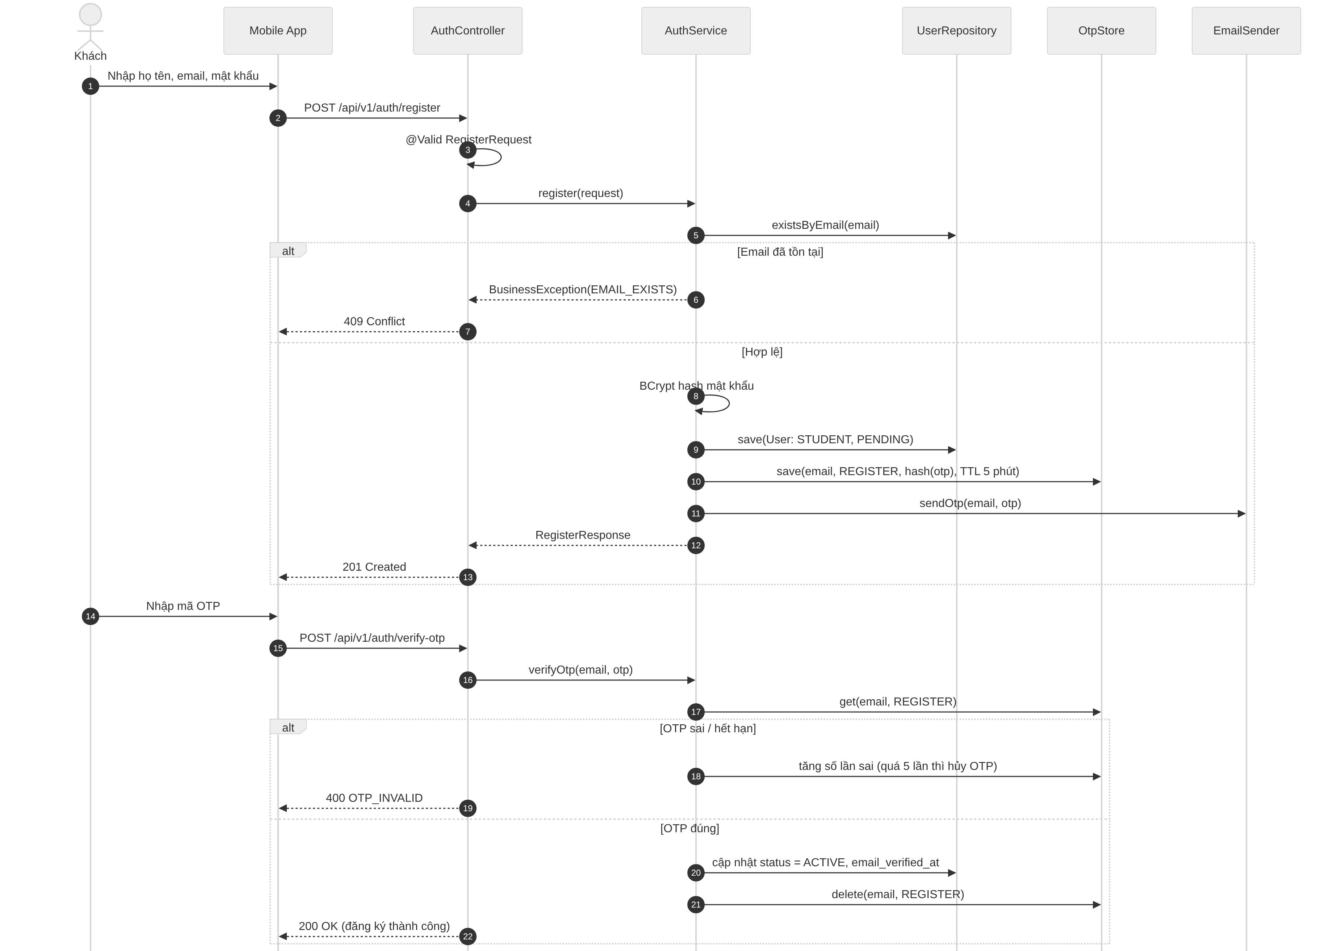
Hình 7.1 – Sequence diagram – Đăng ký tài khoản và xác thực OTP

7.2. Đăng nhập và làm mới token (UC002)
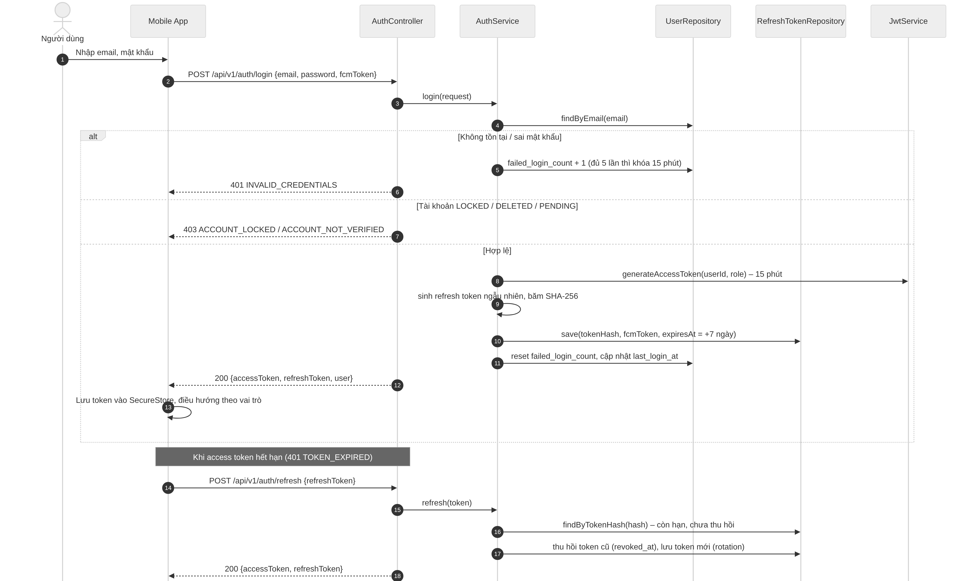
Hình 7.2 – Sequence diagram – Đăng nhập và làm mới token

7.3. Thanh toán và ghi danh (UC010)
Luồng thanh toán gồm hai giai đoạn tách biệt: (a) học viên tạo đơn hàng và được chuyển sang cổng thanh toán; (b) cổng thanh toán gọi IPN về backend, backend xác nhận và ghi danh.
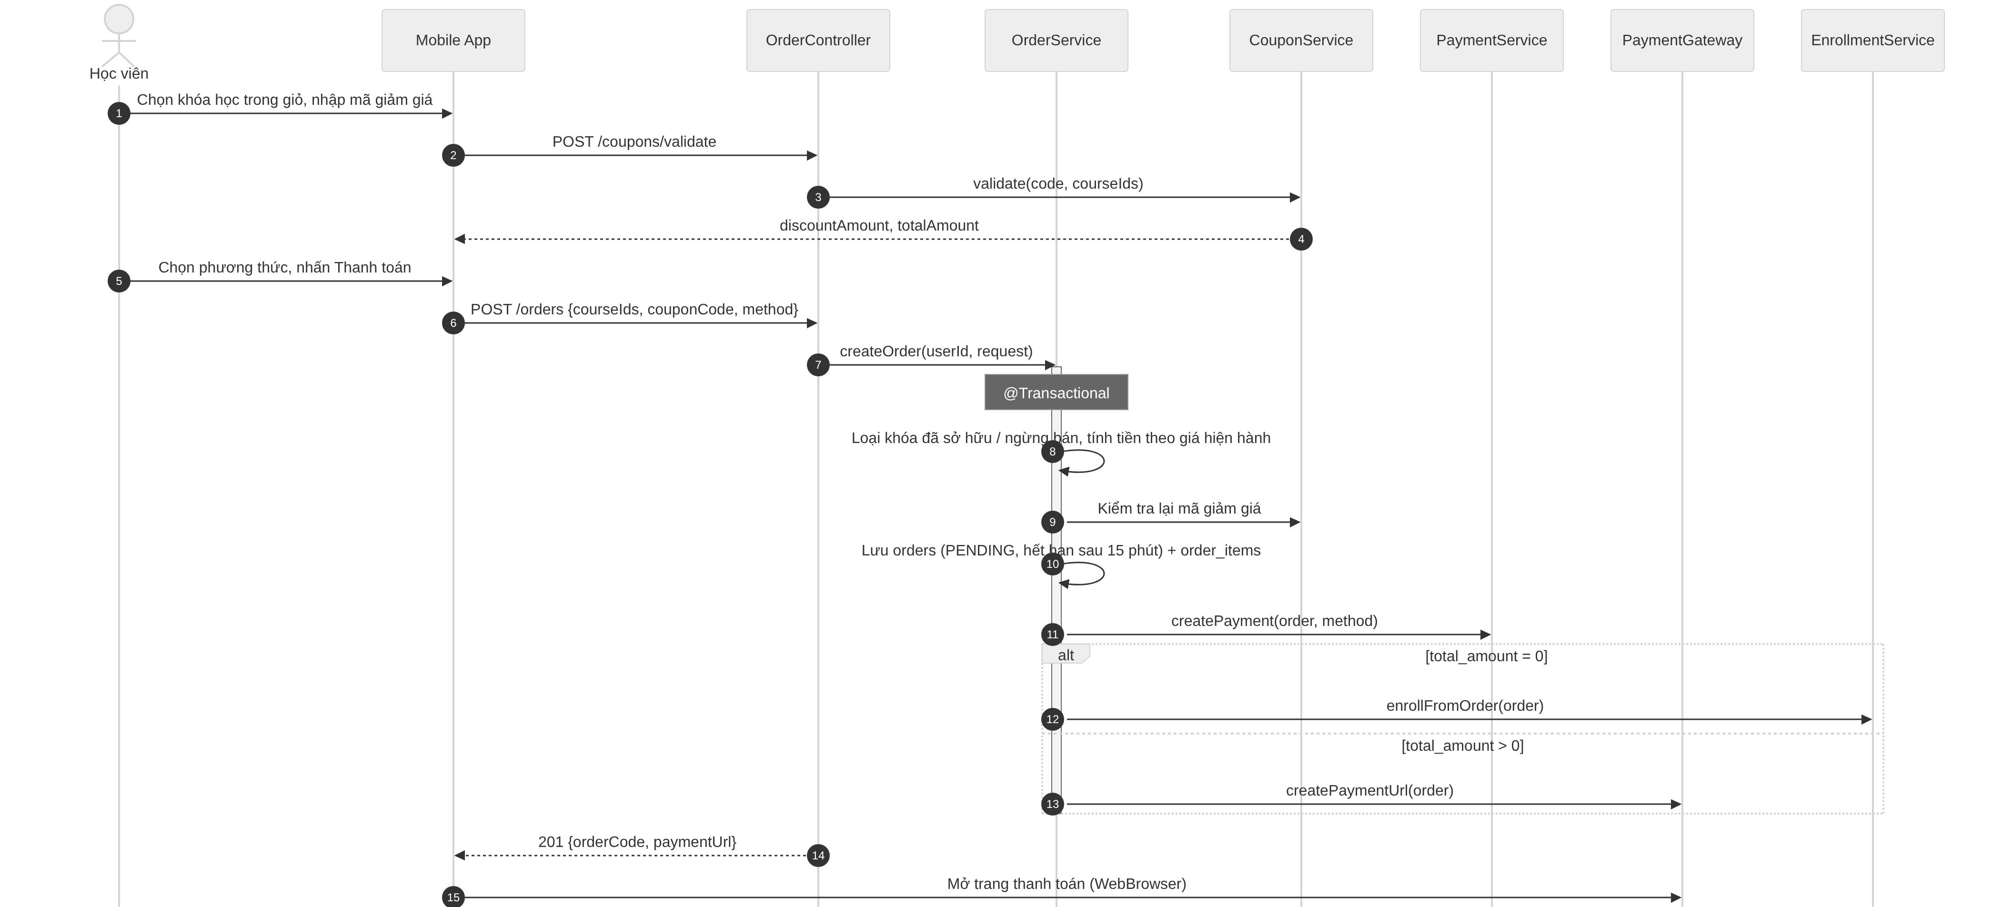
Hình 7.3 – Sequence diagram – Tạo đơn hàng và chuyển sang cổng thanh toán
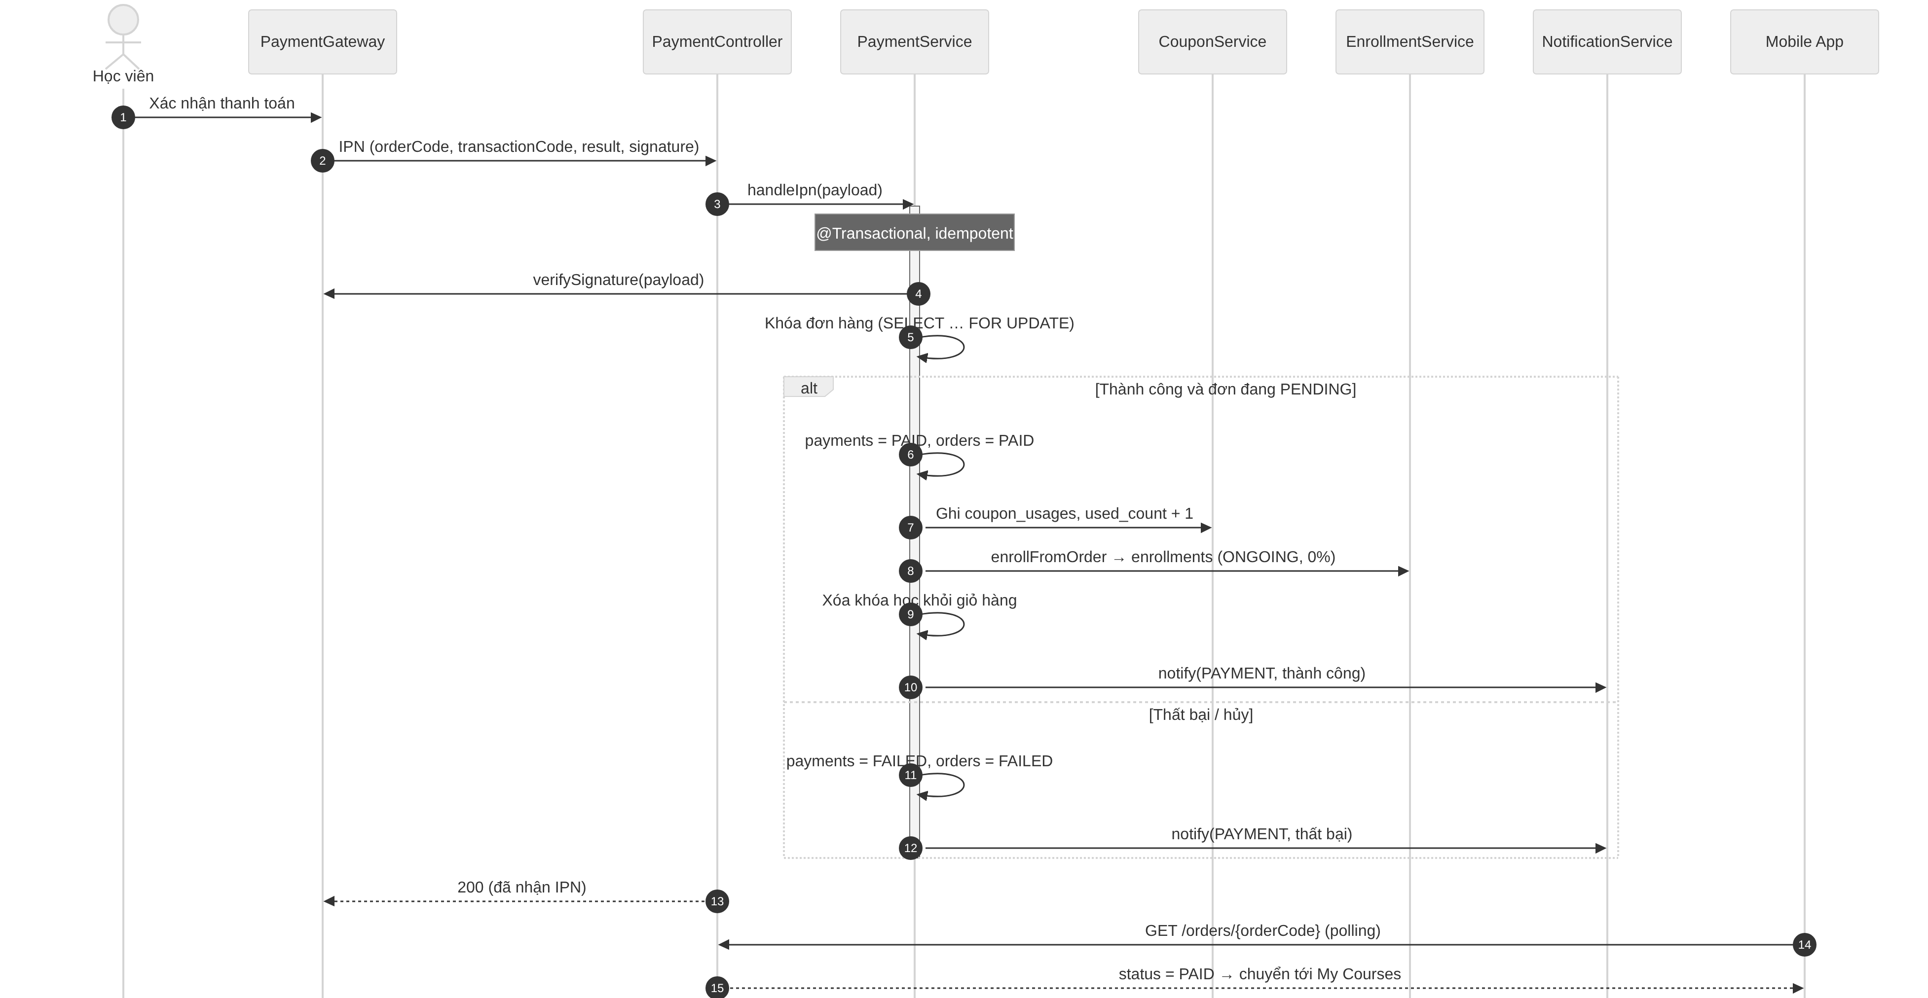
Hình 7.4 – Sequence diagram – Xử lý IPN và ghi danh

7.4. Học bài, cập nhật tiến độ và cấp chứng chỉ (UC011)
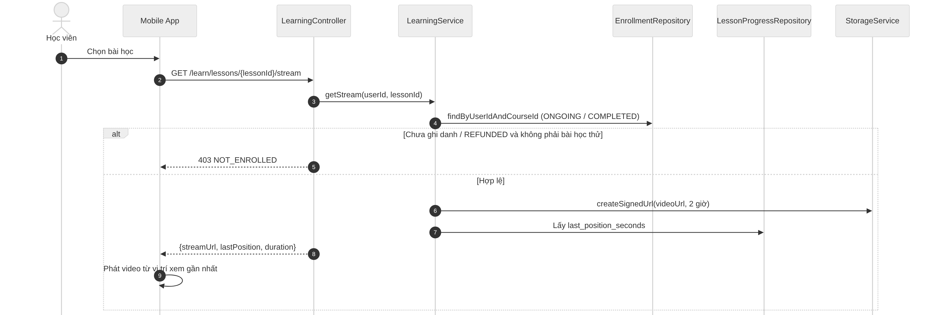
Hình 7.5 – Sequence diagram – Mở bài học và lấy link video có thời hạn
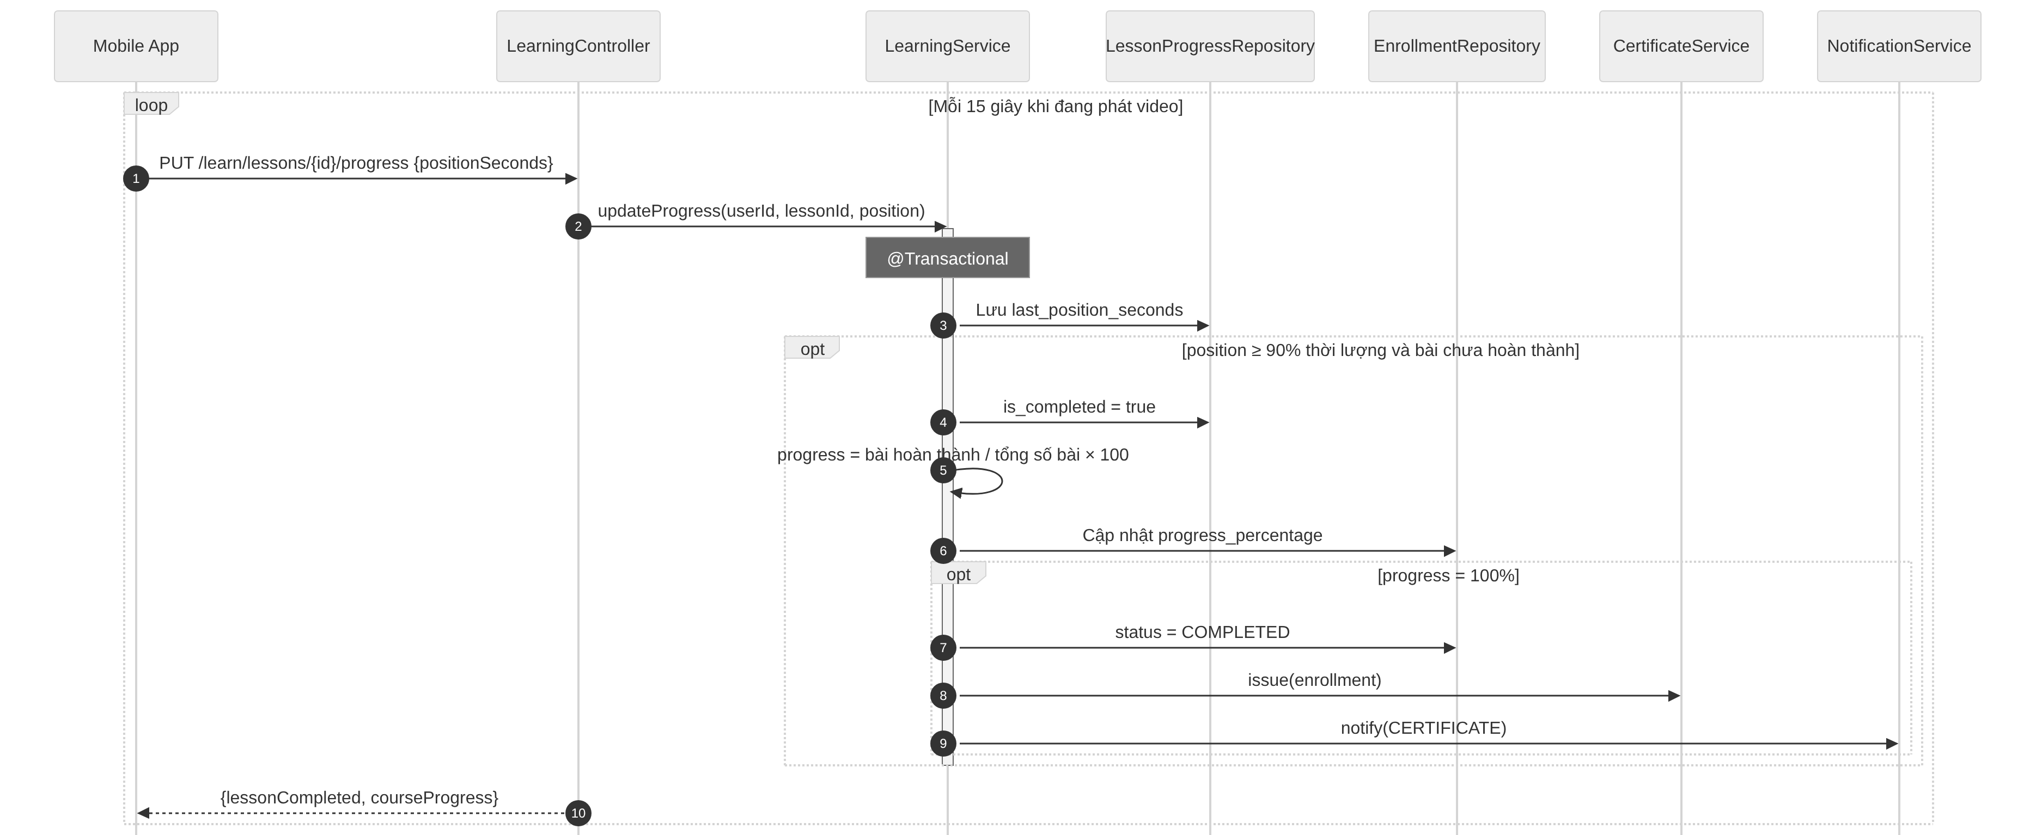
Hình 7.6 – Sequence diagram – Cập nhật tiến độ và cấp chứng chỉ

7.5. Yêu cầu hoàn tiền (UC012)
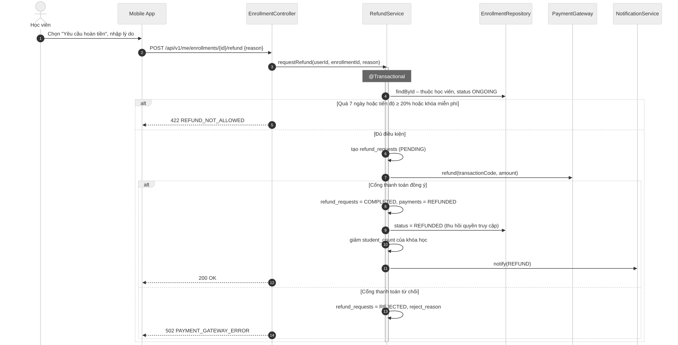
Hình 7.7 – Sequence diagram – Yêu cầu hoàn tiền

7.6. Gửi duyệt và duyệt khóa học (UC019, UC021)
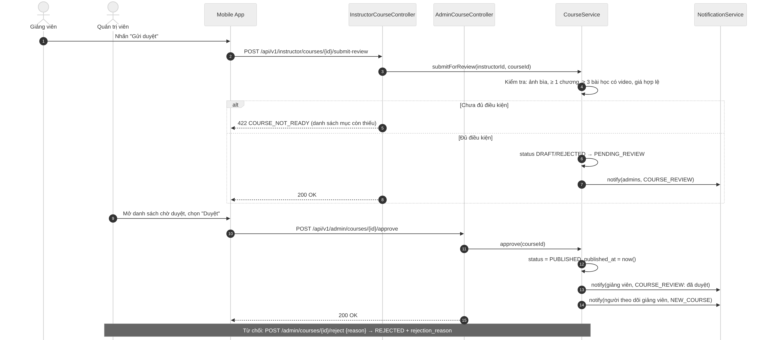
Hình 7.8 – Sequence diagram – Gửi duyệt và duyệt khóa học

7.7. Sơ đồ trạng thái
Các thực thể có vòng đời quan trọng được quản lý bằng máy trạng thái. Service chỉ cho phép các chuyển trạng thái trong sơ đồ; chuyển trạng thái không hợp lệ ném BusinessException.
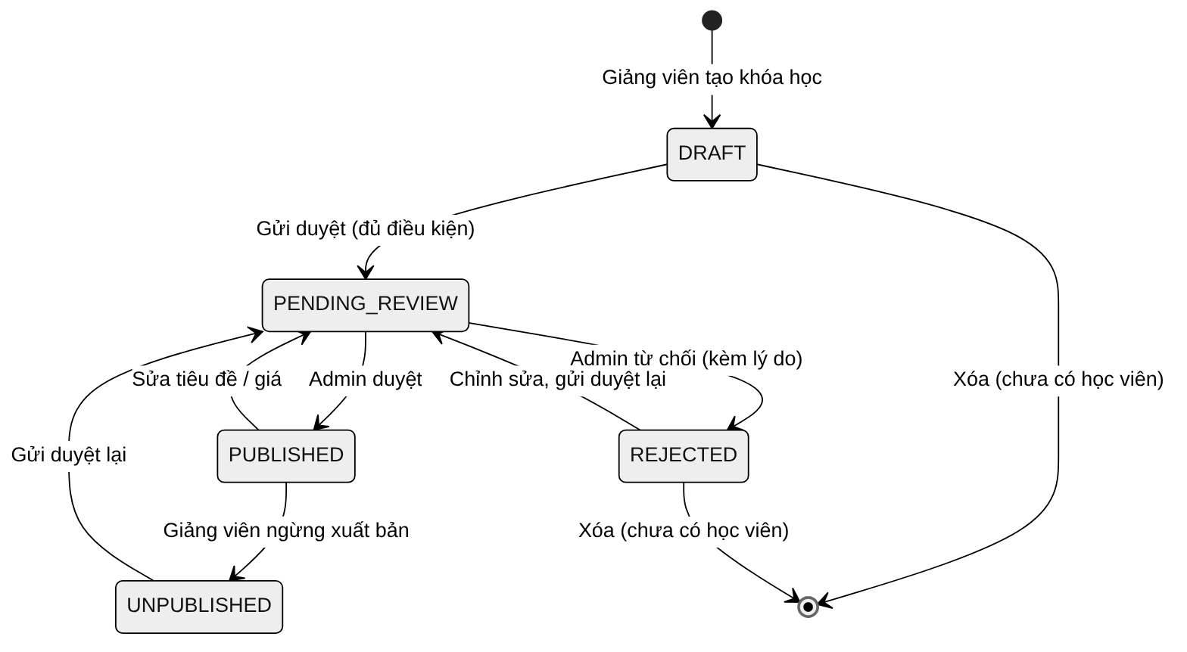
Hình 7.9 – Sơ đồ trạng thái khóa học (courses.status)
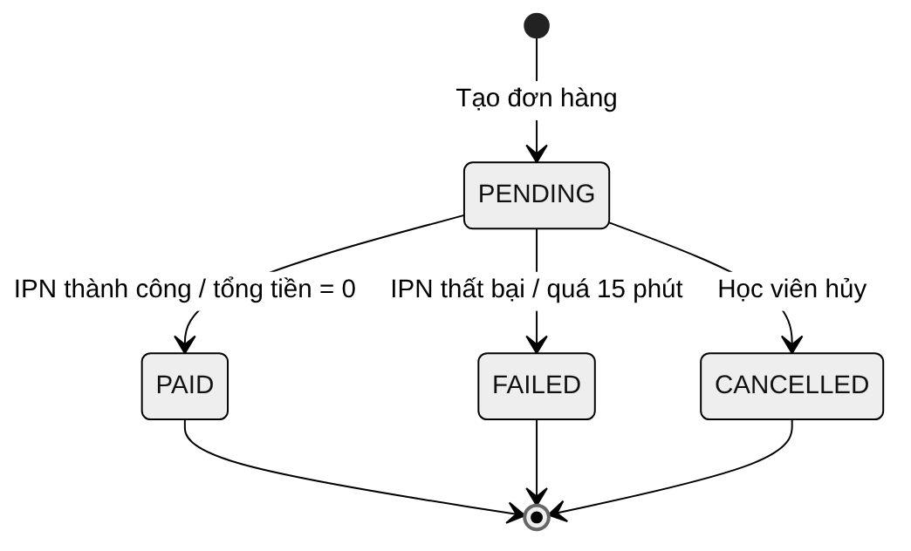
Hình 7.10 – Sơ đồ trạng thái đơn hàng (orders.status)
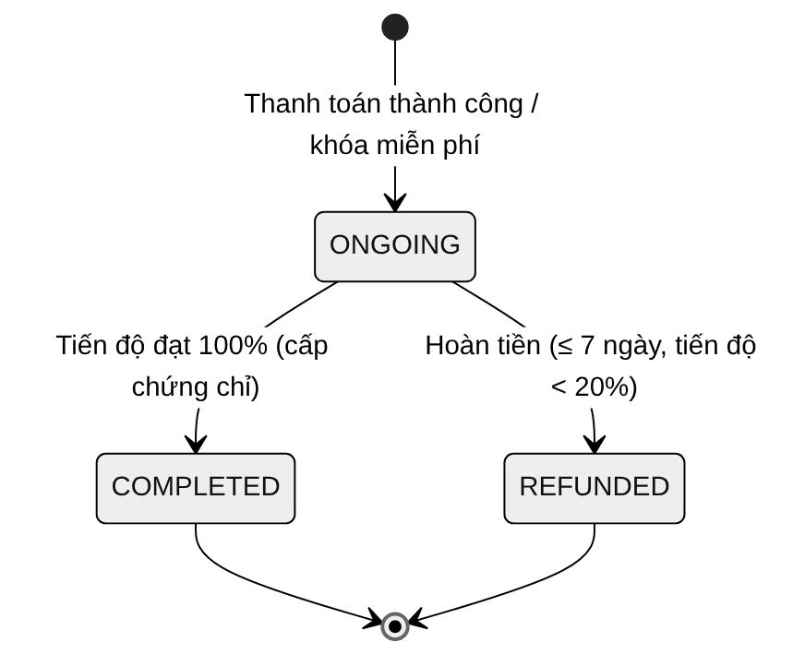
Hình 7.11 – Sơ đồ trạng thái ghi danh (enrollments.status)

7.8. Thuật toán nghiệp vụ chính

7.8.1. Tính tiền đơn hàng
- subtotal = tổng sale_price hiện hành của các khóa học hợp lệ (đang PUBLISHED, học viên chưa sở hữu). Không dùng số tiền do ứng dụng gửi lên.
- Nếu có mã: kiểm tra is_active, start_at ≤ now ≤ end_at, subtotal ≥ min_order_value, used_count < usage_limit (nếu có giới hạn).
- discount = PERCENTAGE ? min(subtotal × value / 100, max_discount_amount) : min(value, subtotal).
- total = subtotal − discount (làm tròn đến đồng). Nếu total = 0: ghi danh ngay, phương thức FREE.

7.8.2. Tính tiến độ và cấp chứng chỉ
- Bài học hoàn thành khi positionSeconds ≥ 0,9 × duration_seconds (chỉ đánh dấu một lần, không bỏ đánh dấu).
- progress_percentage = số bài is_completed / tổng số bài của khóa học × 100, làm tròn 2 chữ số.
- Khi đạt 100%: enrollments.status = COMPLETED, sinh chứng chỉ có mã ELN-<yyyyMM>-<8 ký tự ngẫu nhiên>, gửi thông báo CERTIFICATE. Ràng buộc UNIQUE(enrollment_id) đảm bảo chỉ cấp một lần.
- Khi giảng viên thêm bài mới vào khóa học đang mở bán, tiến độ của học viên được tính lại ở lần cập nhật kế tiếp; chứng chỉ đã cấp không bị thu hồi.

7.8.3. Điều kiện hoàn tiền
- Ghi danh ở trạng thái ONGOING, có đơn hàng thanh toán thật (không áp dụng cho khóa miễn phí).
- now − enrolled_at ≤ 7 ngày và progress_percentage < 20.
- Số tiền hoàn = giá đã trả cho khóa học đó trong đơn (order_items.price trừ phần giảm giá phân bổ theo tỷ lệ giá).

7.8.4. Tìm kiếm khóa học
- Chỉ lấy khóa học PUBLISHED của giảng viên đang ACTIVE. Điều kiện được ghép bằng JPA Specification theo các tham số có mặt.
- Từ khóa: so khớp không phân biệt hoa thường (ILIKE) trên tiêu đề, mô tả, tên giảng viên, tên chủ đề; tìm theo chủ đề thì tăng topics.search_count.
- Bộ lọc: danh mục, khoảng giá (sale_price), điểm tối thiểu (avg_rating), trình độ, thời lượng (< 2 giờ, 2–10 giờ, > 10 giờ theo total_duration_seconds).
- Sắp xếp: phổ biến (student_count), mới nhất (published_at), đánh giá cao (avg_rating), giá tăng / giảm. Nhãn Best-seller gán cho khóa học có student_count thuộc top 10% của danh mục.

7.8.5. Cập nhật điểm đánh giá
- Sau khi thêm / sửa đánh giá: courses.avg_rating = AVG(rating), review_count = COUNT(*) của khóa học; instructor_profiles.avg_rating, review_count tính trên mọi khóa học của giảng viên. Thực hiện bằng câu UPDATE tổng hợp trong cùng transaction.

8. THIẾT KẾ BẢO MẬT

8.1. Xác thực
Bảng 8.1 – Thiết kế token và OTP
Thành phần | Thiết kế
Mật khẩu | Băm bằng BCrypt (cost 10) qua PasswordEncoder; tối thiểu 8 ký tự gồm chữ và số (seed dùng 123456 chỉ cho phát triển).
Access token | JWT ký HS256 bằng app.jwt.secret (≥ 32 ký tự); thời hạn 15 phút; claim: sub = userId, role, iat, exp, jti.
Refresh token | Chuỗi ngẫu nhiên 256 bit (SecureRandom, Base64URL); chỉ lưu SHA-256 hash trong refresh_tokens; thời hạn 7 ngày; xoay vòng (rotation): mỗi lần refresh thu hồi token cũ, cấp token mới.
Thu hồi phiên | Đăng xuất: thu hồi token hiện tại. Đổi mật khẩu: thu hồi các token khác. Khóa / xóa tài khoản: thu hồi toàn bộ. JwtAuthenticationFilter kiểm tra users.status = ACTIVE để token còn hạn của tài khoản bị khóa cũng bị chặn.
OTP | 6 chữ số ngẫu nhiên (SecureRandom); lưu SHA-256 hash trong OtpStore với khóa otp:<purpose>:<email>, TTL 5 phút; tối đa 5 lần nhập sai; gửi lại sau 60 giây; xóa ngay sau khi dùng.
Chống dò mật khẩu | Sai 5 lần liên tiếp: login_locked_until = now + 15 phút; đăng nhập thành công reset bộ đếm. Thông báo lỗi không tiết lộ email có tồn tại hay không.
Lưu token trên thiết bị | expo-secure-store (Keychain / Keystore); không lưu trong AsyncStorage.

8.2. Phân quyền
Phân quyền hai lớp: (1) theo đường dẫn trong SecurityFilterChain (/api/v1/admin/** → ADMIN, /api/v1/instructor/** → INSTRUCTOR hoặc ADMIN, các endpoint Public được permitAll); (2) theo dữ liệu trong Service (chủ sở hữu tài nguyên, giảng viên của khóa học, học viên đã ghi danh).
Bảng 8.2 – Ma trận phân quyền chức năng
Chức năng | Khách | Học viên | Giảng viên | Quản trị viên
Tìm kiếm, xem khóa học, bài học thử, hồ sơ giảng viên | x | x | x | x
Đăng ký, đăng nhập | x
Lưu khóa học, giỏ hàng, thanh toán, theo dõi giảng viên |  | x | x
Học bài, tải tài liệu, nộp dự án, Q&A, đánh giá |  | x (đã ghi danh) | x (đã ghi danh / khóa của mình)
Khóa học của tôi, chứng chỉ, hoàn tiền |  | x | x
Hồ sơ cá nhân, thông báo |  | x | x | x
Tạo / quản lý khóa học, gửi duyệt |  |  | x (khóa của mình)
Trả lời Q&A, nhận xét dự án |  |  | x (khóa của mình)
Duyệt khóa học, quản lý danh mục, người dùng, khuyến mãi, banner, thống kê |  |  |  | x

8.3. Bảo vệ dữ liệu và nội dung
- Nội dung trả phí: video và tài liệu không bao giờ được trả về bằng đường dẫn gốc. Backend kiểm tra quyền rồi cấp signed URL có hạn (video 2 giờ, tài liệu 10 phút). Bài học is_preview được cấp URL cho mọi người.
- Thanh toán: IPN chỉ được chấp nhận khi chữ ký hợp lệ (HMAC-SHA512 với VNPay, HMAC-SHA256 với MoMo, HMAC-SHA256 nội bộ với cổng giả lập); số tiền IPN phải khớp orders.total_amount.
- Dữ liệu vào: kiểm tra bằng Bean Validation ở controller; truy vấn qua JPA tham số hóa (không ghép chuỗi SQL); giới hạn kích thước và định dạng tệp upload (ảnh ≤ 5MB: jpg/png/webp; dự án, tài liệu ≤ 50MB: pdf/zip/jpg/png/docx; video: mp4).
- Dữ liệu ra: chỉ trả DTO; không trả password_hash, token_hash, raw_response cho ứng dụng.
- Truyền tải: HTTPS/TLS khi triển khai; CORS chỉ cho phép nguồn của ứng dụng; CSRF tắt vì API phi trạng thái dùng Bearer token.
- Bí mật cấu hình: mật khẩu CSDL, JWT secret, khóa cổng thanh toán đọc từ biến môi trường, không commit vào Git.

9. THIẾT KẾ GIAO DIỆN ỨNG DỤNG DI ĐỘNG

9.1. Cấu trúc điều hướng
Ứng dụng dùng Expo Router với một Stack gốc. Thanh điều hướng dưới (tabs) gồm 4 tab: Home, Search, My Courses, Profile. Khách vẫn xem được Home, Search và chi tiết khóa học; các thao tác cần đăng nhập (lưu, thêm vào giỏ, mua, học) sẽ chuyển tới màn hình đăng nhập rồi quay lại màn hình trước đó. Mục "Quản lý giảng dạy" và "Trang quản trị" chỉ hiển thị trong Profile khi vai trò tương ứng.
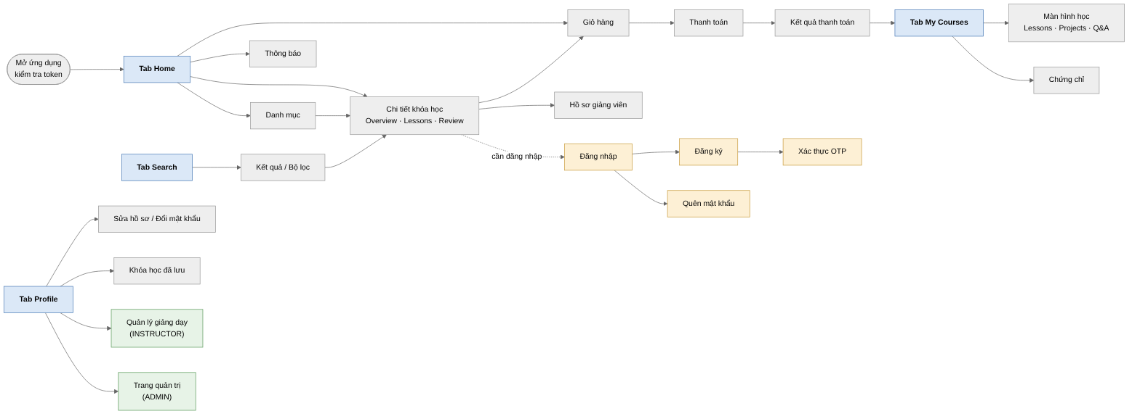
Hình 9.1 – Sơ đồ điều hướng giữa các màn hình

9.2. Danh sách màn hình
Đường dẫn route tính từ frontend/e-learning/src/app/.
Bảng 9.1 – Danh sách màn hình
Màn hình | Route (tệp) | Vai trò | UC | API chính
Đăng nhập | (auth)/login | Khách | UC002 | POST /auth/login
Đăng ký | (auth)/register | Khách | UC001 | POST /auth/register
Xác thực OTP | (auth)/verify-otp | Khách | UC001 | POST /auth/verify-otp, /auth/resend-otp
Quên mật khẩu | (auth)/forgot-password | Khách | UC002 | POST /auth/forgot-password, /auth/reset-password
Home | (tabs)/index | Tất cả | UC004–UC007 | GET /banners, /categories, /courses/popular, /instructors/top
Search | (tabs)/search | Tất cả | UC004 | GET /topics/hot, /courses
My Courses | (tabs)/my-courses | Học viên | UC012 | GET /me/enrollments, /banners?position=MY_COURSES
Profile | (tabs)/profile | Đã đăng nhập | UC018 | GET /users/me, /saved-courses
Danh mục | category/[slug] | Tất cả | UC005 | GET /categories/{slug}/courses
Chi tiết khóa học | course/[id] | Tất cả | UC006, UC008, UC009 | GET /courses/{id}, /curriculum, /reviews, /similar
Hồ sơ giảng viên | teacher/[id] | Tất cả | UC007, UC016 | GET /instructors/{id}, /courses, /reviews
Giỏ hàng | cart | Học viên | UC009 | GET /cart, DELETE /cart/items/{courseId}
Thanh toán | checkout | Học viên | UC010 | POST /coupons/validate, POST /orders
Kết quả thanh toán | payment-result | Học viên | UC010 | GET /orders/{orderCode}
Màn hình học | learn/[courseId] | Học viên | UC011, UC013, UC014 | GET /learn/courses/{id}, /learn/lessons/{id}/stream, PUT progress
Chứng chỉ | certificate/[code] | Học viên | UC012 | GET /certificates/{code}
Thông báo | notifications | Đã đăng nhập | UC017 | GET /notifications, PATCH read
Khóa học đã lưu | saved-courses | Học viên | UC008 | GET /saved-courses
Sửa hồ sơ / Đổi mật khẩu | profile/edit, profile/change-password | Đã đăng nhập | UC018 | PUT /users/me, /users/me/password
Quản lý giảng dạy | teaching/index | Giảng viên | UC019 | GET /instructor/courses
Soạn khóa học | teaching/[courseId] | Giảng viên | UC019 | POST/PUT /instructor/courses, sections, lessons
Q&A và dự án (giảng viên) | teaching/[courseId]/qa, /projects | Giảng viên | UC020 | GET qa-posts, POST answers, PUT feedback
Trang quản trị | admin/index | Quản trị viên | UC021–UC025 | GET /admin/statistics/revenue
Duyệt khóa học | admin/course-reviews | Quản trị viên | UC021 | GET /admin/courses, POST approve / reject
Quản lý danh mục / người dùng / khuyến mãi / banner | admin/categories, users, coupons, banners | Quản trị viên | UC022–UC024 | /admin/categories, /admin/users, /admin/coupons, /admin/banners
Thống kê | admin/statistics | Quản trị viên | UC025 | GET /admin/statistics/{type}, /export

9.3. Quy ước giao diện và xử lý phía ứng dụng
- Chủ đề: màu sắc, cỡ chữ, khoảng cách khai báo tập trung trong constants/theme.ts; hỗ trợ chế độ sáng / tối theo hệ thống.
- Gọi API: api/client.ts bọc fetch – tự gắn Authorization, khi nhận 401 TOKEN_EXPIRED thì gọi /auth/refresh một lần rồi thử lại request; refresh thất bại thì xóa token và về màn hình đăng nhập.
- Trạng thái phiên: AuthContext giữ người dùng hiện tại và vai trò; khởi tạo từ token trong SecureStore khi mở ứng dụng.
- Danh sách: dùng FlatList với phân trang cuộn vô hạn (page/size), kéo để làm mới.
- Phát video: expo-video; mỗi 15 giây gửi vị trí xem; khi mất mạng lưu vị trí tạm trong bộ nhớ thiết bị và đồng bộ lại khi có kết nối (luồng ngoại lệ 7.1 của UC011 trong SRS).
- Thanh toán: mở paymentUrl bằng expo-web-browser; khi trình duyệt đóng, ứng dụng polling GET /orders/{orderCode} tối đa 60 giây để hiển thị kết quả.
- Định dạng: tiền theo vi-VN (ví dụ 499.000 ₫); thời lượng dạng "2 giờ 15 phút"; thời gian tương đối cho Q&A, thông báo ("5 phút trước").
- Trạng thái màn hình: mỗi màn hình có đủ 4 trạng thái đang tải, có dữ liệu, rỗng (kèm gợi ý) và lỗi (kèm nút thử lại).

10. GIAO DỊCH, ĐỒNG THỜI, TÁC VỤ ĐỊNH KỲ VÀ GHI LOG

10.1. Quản lý transaction
Các nghiệp vụ nhiều bước sau phải chạy trong một transaction (@Transactional ở tầng Service); bất kỳ lỗi nào cũng rollback toàn bộ:
Bảng 10.1 – Các nghiệp vụ cần transaction
Nghiệp vụ | Các bước trong cùng transaction
Đăng ký | Tạo users + lưu OTP; lỗi gửi email → rollback
Tạo đơn hàng | Tạo orders + order_items + payments (PENDING)
Xử lý IPN thành công | payments, orders = PAID; coupon_usages + tăng used_count; tạo enrollments; tăng courses.student_count, instructor_profiles.student_count; xóa cart_items
Cập nhật tiến độ | lesson_progress; enrollments.progress_percentage; (100%) enrollments = COMPLETED + certificates
Hoàn tiền | refund_requests; payments = REFUNDED; enrollments = REFUNDED; giảm student_count
Đánh giá | reviews; tính lại avg_rating, review_count của courses và instructor_profiles
Khóa tài khoản | users.status = LOCKED; thu hồi toàn bộ refresh_tokens
Gửi thông báo đẩy, email được thực hiện sau khi transaction commit (@TransactionalEventListener(phase = AFTER_COMMIT)), chạy bất đồng bộ (@Async) để không kéo dài thời gian phản hồi.

10.2. Xử lý đồng thời
- IPN lặp lại / đến đồng thời: khóa bản ghi đơn hàng bằng @Lock(PESSIMISTIC_WRITE) (SELECT … FOR UPDATE), chỉ xử lý khi status còn PENDING; IPN đến lần hai trả về thành công mà không xử lý lại (idempotent).
- Lượt dùng mã giảm giá: cập nhật nguyên tử UPDATE coupons SET used_count = used_count + 1 WHERE id = ? AND (usage_limit IS NULL OR used_count < usage_limit); nếu không có dòng nào được cập nhật → COUPON_INVALID. Ràng buộc CHECK chk_coupons_usage là lớp bảo vệ cuối.
- Bộ đếm (student_count, like_count, follower_count, comment_count): tăng / giảm bằng câu UPDATE nguyên tử (@Modifying @Query), không đọc – sửa – ghi trong Java.
- Bấm trùng (lưu, thích, theo dõi, thêm giỏ, ghi danh): ràng buộc UNIQUE ở CSDL; DataIntegrityViolationException được chuyển thành 409 hoặc coi như đã thực hiện.

10.3. Tác vụ định kỳ
Bảng 10.2 – Tác vụ định kỳ (@Scheduled)
Tác vụ | Lịch chạy | Xử lý
OrderExpirationJob | Mỗi 1 phút | Đơn PENDING có expires_at < now → FAILED, payments → FAILED (quy tắc 15 phút)
RefreshTokenCleanupJob | 03:00 hằng ngày | Xóa refresh token đã hết hạn hoặc bị thu hồi quá 30 ngày
NotificationCleanupJob | 03:30 Chủ nhật | Xóa thông báo đã đọc quá 90 ngày

10.4. Ghi log
- Dùng SLF4J + Logback mặc định của Spring Boot; mức INFO cho môi trường chạy, DEBUG cho phát triển.
- Mỗi request có traceId (MDC) được ghi vào mọi dòng log và trả về trong header X-Trace-Id để đối chiếu khi có lỗi.
- Ghi log mức WARN cho vi phạm nghiệp vụ, ERROR kèm stack trace cho lỗi hệ thống; ghi log mọi IPN nhận được (kèm kết quả kiểm tra chữ ký); dữ liệu IPN gốc lưu trong payments.raw_response.
- Không ghi mật khẩu, token, OTP vào log (ngoại lệ: LoggingEmailSender ở chế độ mock in OTP để phục vụ phát triển).

11. TRIỂN KHAI VÀ KIỂM THỬ

11.1. Môi trường phát triển
Bảng 11.1 – Biến môi trường và cấu hình
Thuộc tính | Biến môi trường | Mặc định (phát triển)
spring.datasource.url | DB_URL | jdbc:postgresql://localhost:5432/e_learning
spring.datasource.username / password | DB_USERNAME / DB_PASSWORD | postgres / postgres
spring.jpa.hibernate.ddl-auto | — | validate
app.jwt.secret | JWT_SECRET | chuỗi phát triển (bắt buộc đổi khi triển khai)
app.jwt.access-token-expiration / refresh-token-expiration | — | 15m / 7d
app.otp.mode, app.payment.mode, app.storage.mode, app.notification.mode | — | mock
API_BASE_URL (ứng dụng di động) | EXPO_PUBLIC_API_BASE_URL | http://<IP LAN của máy chạy backend>:8080/api/v1
Các bước khởi chạy:
- Tạo CSDL e_learning trên PostgreSQL, chạy documents/database/e-learning.sql rồi e-learning-seed.sql.
- Mở backend/e-learning bằng IntelliJ, nạp Maven, chạy ELearningApplication (cổng 8080).
- Trong frontend/e-learning: npm install, đặt EXPO_PUBLIC_API_BASE_URL, chạy npx expo start và mở bằng Expo Go hoặc trình giả lập.
- Đăng nhập bằng tài khoản mẫu (mật khẩu 123456): admin@elearning.local, sara@elearning.local, jenny@elearning.local, student@elearning.local.

11.2. Kế hoạch phát triển theo giai đoạn
Bảng 11.2 – Phạm vi theo giai đoạn
Giai đoạn | Phạm vi | Use case
1 – MVP | Đăng ký / OTP (mock), đăng nhập, đăng xuất, hồ sơ cơ bản; trang chủ, danh mục, tìm kiếm, chi tiết khóa học, hồ sơ giảng viên; giỏ hàng, mã giảm giá, thanh toán (cổng giả lập); ghi danh, học bài, tiến độ, chứng chỉ; khóa học của tôi. Dữ liệu khóa học lấy từ seed. | UC001–UC007, UC009–UC012, UC018
2 – Mở rộng | Lưu khóa học, theo dõi, thích; dự án, Q&A, đánh giá; hoàn tiền; thông báo; quản lý giảng dạy; duyệt khóa học, quản lý danh mục, người dùng, khuyến mãi, banner; thống kê; tích hợp dịch vụ thật (Redis, SMTP, VNPay/MoMo, Cloudinary/S3, FCM). | UC008, UC013–UC017, UC019–UC025

11.3. Chiến lược kiểm thử
Bảng 11.3 – Các mức kiểm thử
Mức | Công cụ | Phạm vi / tiêu chí
Unit test | JUnit 5, Mockito, AssertJ | Tầng Service, mock Repository và adapter; coverage tầng Service ≥ 70% (đo bằng JaCoCo)
Integration test | @SpringBootTest, PostgreSQL test DB | Luồng có transaction: tạo đơn → IPN → ghi danh; tiến độ → chứng chỉ; hoàn tiền; kiểm tra rollback
API test | Postman collection + environment | Mọi endpoint giai đoạn đang làm: trường hợp đúng, sai dữ liệu, sai quyền
Kiểm thử ứng dụng | Expo Go trên Android 8+ và iOS 13+ | Luồng chính theo use case, nhiều kích thước màn hình (Compatibility Testing)
Load test | JMeter hoặc k6 | 1000 người dùng đồng thời, 95% request ≤ 2 giây

12. MA TRẬN TRUY VẾT YÊU CẦU
Ma trận dưới đây liên kết mỗi use case trong SRS với module, API và bảng dữ liệu hiện thực nó, giúp kiểm tra không bỏ sót yêu cầu và xác định phạm vi ảnh hưởng khi thay đổi.
Bảng 12.1 – Ma trận truy vết use case – thiết kế
UC | Tên use case | Module | API chính | Bảng dữ liệu
UC001 | Đăng ký tài khoản và xác thực | auth | /auth/register, /auth/verify-otp | users
UC002 | Đăng nhập | auth | /auth/login, /auth/refresh | users, refresh_tokens
UC003 | Đăng xuất | auth | /auth/logout | refresh_tokens
UC004 | Tìm kiếm, lọc khóa học | course, catalog | GET /courses, /topics/hot | courses, topics, course_topics
UC005 | Xem danh mục khóa học | catalog | /categories, /categories/{slug}/courses | categories, courses
UC006 | Xem chi tiết khóa học | course | /courses/{id}, /curriculum, /reviews | courses, sections, lessons, course_benefits, reviews
UC007 | Xem hồ sơ giảng viên | user | /instructors/{id} | users, instructor_profiles
UC008 | Lưu khóa học | interaction | /saved-courses | saved_courses
UC009 | Quản lý giỏ hàng | cart | /cart, /cart/items | carts, cart_items
UC010 | Thanh toán, mua khóa học | order, payment, promotion, learning | /coupons/validate, /orders, /payments/** | orders, order_items, payments, coupons, coupon_usages, enrollments
UC011 | Học bài giảng | learning | /learn/** | enrollments, lesson_progress, certificates, course_likes
UC012 | Quản lý khóa học của tôi | learning, payment | /me/enrollments, /me/certificates, /refund | enrollments, certificates, refund_requests
UC013 | Nộp dự án và tải tài liệu | interaction, storage | /courses/{id}/project, /submissions | course_projects, course_documents, project_submissions
UC014 | Hỏi đáp Q&A | interaction | /qa-posts/** | qa_posts, qa_comments, qa_post_likes
UC015 | Đánh giá khóa học | interaction | /courses/{id}/reviews | reviews
UC016 | Theo dõi giảng viên | interaction | /instructors/{id}/follow | follows
UC017 | Nhận thông báo | notification | /notifications/** | notifications, refresh_tokens (fcm_token)
UC018 | Quản lý hồ sơ cá nhân | user, storage | /users/me | users
UC019 | Quản lý khóa học (giảng viên) | course, storage | /instructor/courses/** | courses, sections, lessons, course_documents, course_projects
UC020 | Trả lời Q&A và nhận xét dự án | interaction | /instructor/qa-posts/, /instructor/submissions/ | qa_comments, project_submissions
UC021 | Duyệt khóa học mới | course | /admin/courses/** | courses, notifications
UC022 | Quản lý danh mục | catalog | /admin/categories, /admin/topics | categories, topics
UC023 | Quản lý người dùng | user | /admin/users/** | users, refresh_tokens, instructor_profiles
UC024 | Quản lý khuyến mãi và banner | promotion | /admin/coupons, /admin/banners | coupons, banners, notifications
UC025 | Thống kê | statistics | /admin/statistics/** | orders, payments, enrollments, courses, reviews

